Приложение 9.4.37
ОПОП-ППССЗ по специальности
11.02.06 Техническая эксплуатация
транспортного радиоэлектронного
оборудования (по видам транспорта)

ФОНД ОЦЕНОЧНЫХ средств по ПРОФЕССИОНАЛЬНОМУ МОДУЛЮ
ПМ.01 СБОРКА, МОНТАЖ И ДЕМОНТАЖ ЭЛЕКТРОННЫХ УСТРОЙСТВ И СИСТЕМ В СООТВЕТСТВИИ С ТЕХНИЧЕСКОЙ ДОКУМЕНТАЦИЕЙ
основной профессиональной образовательной программы –
программы подготовки специалистов среднего звена по специальности СПО
11.02.06. Техническая эксплуатация транспортного радиоэлектронного оборудования
(по видам транспорта)

Базовая подготовка
среднего профессионального образования
(год начала подготовки по УП: 2025)

Содержание

1 | Паспорт | 3
1.1. | Система контроля и оценки освоения программы профессионального модуля | -
1.2. | Результаты освоения модуля, подлежащие проверке | 4
1.3 | Дидактические единицы «иметь практический опыт», «уметь» и «знать» | 7
2 | Оценка освоения междисциплинарных курсов | 14
2.1. | Формы и методы оценивания | -
2.1.1. | Перечень заданий для оценки освоения МДК 01.01 Технология геодезических работ | -
2.1.1.1 | Задания для текущего контроля | -
2.2.2. | Задания для промежуточной аттестации | 42
2.2.2.1. | Экзамен по МДК01.01. Монтаж, ввод в действие транспортного радиоэлектронного оборудования | 43
2.2.3. | Дифференцированный зачет по МДК.01.01 ПМ.01 Монтаж, ввод в действие и эксплуатация устройств транспортного радиоэлектронного оборудования | 70
3 | Оценка по учебной и производственной практике | 72
3.1. | Формы и методы оценивания | -
3.2. | Перечень видов работ для проверки результатов освоения программы профессионального модуля на практике | -
3.2.1. | Учебная практика | -
3.2.2. | Производственная практика | -
3.3 | Форма отчетных документов по практике | 74
I Паспорт
Результатом освоения профессионального модуля ПМ.01 Сборка, монтаж и демонтаж электронных устройств и систем в соответствии с технической документацией является готовность обучающегося к выполнению вида профессиональной деятельности 11.02.06 Техническая эксплуатация транспортного радиоэлектронного оборудования (по видам транспорта)
Формой итоговой аттестации по профессиональному модулю является экзамен (квалификационный). Итогом экзамена (квалификационного) является однозначное решение: «Вид профессиональной деятельности освоен» или «Вид профессиональной деятельности не освоен».
  - Система контроля и оценки освоения программы профессионального модуля
Профессиональный модуль Сборка, монтаж и демонтаж электронных устройств и систем в соответствии с технической документацией состоит из следующих основных элементов оценивания:
Таблица 1 – Элементы оценивания
Элементы модуля,  профессиональный модуль | Формы промежуточной аттестации
МДК 01.01 Теоретические основы монтажа, ввода в действие и эксплуатации устройств транспортного радиоэлектронного оборудования | Экзамен (8 семестр)
Тема 1 Электроакустика | ДФК (4 семестр)
Тема 2 Электропитание | ДФК (4 семестр)
Тема 3 Цифровая схемотехника | Дифференцированный зачет (5 семестр)
УП.01.01 Учебная практика (электромонтажные работы) | ДФК (4 семестр)
ПП.01.01 Производственная практика по профилю специальности (монтаж, ввод в действие и эксплуатация устройств транспортного радиоэлектронного оборудования) | Дифференцированный зачет (6 семестр)

1.2 Результаты освоения модуля, подлежащие проверке
По итогам изучения модуля подлежат проверке – уровень и качество освоения профессиональных и общих компетенций, практического опыта, умений и знаний в соответствии с требованиями федерального государственного образовательного стандарта среднего профессионального образования по специальности 11.02.06 Техническая эксплуатация транспортного радиоэлектронного оборудования (по видам транспорта)
Таблица 2 – Общие и профессиональные компетенции
Общие и профессиональные компетенции | Показатели оценки результата
1 | 2
ОК 01. Выбирать способы решения задач профессиональной деятельности применительно к различным контекстам | Выбор и применение способов решения стандартных типовых задач.  Анализ действия на соответствие эталону (нормам)  оценки результатов деятельности.  Перенос способов решения типовых задач на практико-ориентированные задания.  Использование изученного материала в новых  ситуациях.  Лабораторные наблюдения и эксперименты с использованием лабораторного оборудования.  Обработка данных лабораторного эксперимента
ОК 02. Использовать современные средства поиска, анализа и интерпретации информации и информационные технологии для выполнения задач профессиональной деятельности | Поиск, подбор, изучение материала в  информационных ресурсах разного характера  (печатными и электронными изданиями,  интернет-сайтами, базами данных).  Первичная обработка имеющейся информации  (выделение основного, сравнение, классификация,  интерпретация, составление таблиц, подготовка текстов и иных форматов представления результатов, подведение итогов по прочитанному)
ОК 04. Эффективно взаимодействовать и работать в коллективе и команде | Устанавливает позитивный стиль общения, выбирает стиль общения в соответствии с ситуацией, принимает критику, ведет деловую  беседу в соответствии с этическими нормами.  Участвует в дискуссии на личностно профессионально-значимые темы. Соблюдает  официальный стиль оформления документов,  составляет отчеты в соответствии с запросом и  предъявляемыми требованиями
ОК 07. Содействовать сохранению окружающей среды, ресурсосбережению, применять знания об изменении климата, принципы бережливого производства, эффективно действовать в чрезвычайных ситуациях | Использует изученный материал в новых ситуациях.  Осознает глобальный характер экологических  проблем.  Оценивает действия субъекта деятельности с точки зрения последствий для окружающей среды.  Выполняет необходимые действия при чрезвычайных  Ситуациях биолого-социального характера,предлагает  действия на основе кейса, описывающего ситуации
ОК 09. Пользоваться профессиональной документацией на государственном и иностранном языках | Демонстрирует владение основными видами речевой  и фонетической деятельности, простую устную коммуникацию в типовой рабочей ситуации;  способность передавать информацию;  понимание партнера по общению
ПК 1.1. Осуществлять подбор технологий, технического оснащения и оборудования для сборки, монтажа и демонтажа элементов электронных блоков, устройств и систем различного типа | -точность и скорость чтения электротехнических схем и чертежей;  -качество анализа конструктивно-технологических свойств транспортного радиоэлектронного оборудования;  -точность и грамотность использования измерительных приборов и средств;  -точность и скорость локализации неисправности в аппаратуре и сетях связи;  -скорость и точность восстановления связи;  качество выполнения работ по профилактическому обслуживанию аппаратуры;  -точность и грамотность оформления технологической документации
ПК 1.2. Осуществлять сборку, монтаж и демонтаж элементов электронных блоков, устройств и систем различного типа | -точность и скорость чтения схем и чертежей;  -точность и грамотность использования измерительных приборов и средств;  -точность и скорость локализации неисправности в аппаратуре и сетях связи;  -скорость и точность восстановления связи;  -точность и грамотность оформления технологической документации

В результате освоения учебной дисциплины обучающийся должен формировать следующие личностные результаты (далее - ЛР):
Таблица 3 - Личностные результаты
Код | Наименование результата обучения
ЛР 13 | Готовность обучающегося соответствовать ожиданиям работодателей: ответственный сотрудник, дисциплинированный, трудолюбивый, нацеленный на достижение поставленных задач, эффективно взаимодействующий с членами команды, сотрудничающий с другими людьми, проектно мыслящий
ЛР 19 | Уважительное отношения обучающихся к результатам собственного и чужого труда
ЛР 25 | Способный к генерированию, осмыслению и доведению до конечной реализации предлагаемых инноваций
ЛР 27 | Проявляющий способности к непрерывному развитию в области профессиональных компетенций и междисциплинарных знаний
ЛР 30 | Осуществляющий поиск и использование информации, необходимой для эффективного выполнения различных задач, профессионального и личностного развития
ЛР 31 | Умеющий эффективно работать в коллективе, общаться с коллегами, руководством, потребителями

1.3 Дидактические единицы «иметь практический опыт», «уметь» и «знать»
В результате освоения программы профессионального модуля ПМ.01 Монтаж, ввод в действие и эксплуатация устройств транспортного радиоэлектронного оборудования, обучающийся должен освоить дидактические единицы.
Таблица 4 – Перечень дидактических единиц, форм и методов контроля и оценки
Результаты обучения  (освоенные умения, усвоенные знания) |  | Формы и методы  контроля и оценки  результатов обучения | Нумерация тем в  соответствии с  тематическим планом
опыт, умения, знания | ОК, ЛР, ПК,
ПО.1  Читать принципиальные, функциональные схемы элементов оборудования;  У 8  Проводить контроль и анализ процесса функционирования цифровых схемотехнических устройств по функциональным схемам;  У 9  Собирать схемы цифровых устройств и проверять их работоспособность  У 11  Выполнять расчеты по определению оборудования электропитающих установок и выбирать способ электропитания узла связи  У 13  выбирать тип и проверять работоспособность трансформатора  У 14  Подготавливать радиостанцию к работе, проверке, регулировке и настройке  У 15  Входить в режимы тестирования аппаратуры проводной связи и радиосвязи, анализировать полученные результат  З 1  Устройство электромагнитного телефона и его принцип действия;  З 2  Достоинства и недостатки электромагнитного телефона;  З 3  Конструкцию и принцип действия электродинамического телефона;  З 4  Классификацию и основные показатели качества микрофонов;  З 11  Средства электропитания транспортного радиоэлектронного оборудования  З 12  Источники и системы бесперебойного электропитания, электрохимические  источники тока | ОК 01,02,04, 05, 07,09  ЛР 13, 19, 25, 27, 30, 31 | Экспертное наблюдение и оценка на практических и лабораторных занятиях, разбор конкретных ситуаций, имитация производственных задач, при выполнении работ по учебной, производственной практике. | Тема 1.1-1.3  Тема 2.1-2.11  Тема 3.1-3.5
 | ПК 1.1 | Текущий контроль в форме защиты практических и лабораторных занятий; зачетов по производственной практике и по каждому из разделов профессионального модуля,  комплексный экзамен по профессиональному модулю | Тема 1.1-1.3  Тема 2.1-2.11  Тема 3.1-3.5
ПО 2. Рассчитывать необходимые электрические параметры элементов радиоэлектронного оборудования;  У 3  Выявлять и эффективно искать информацию, необходимую для решения задачи и/или проблемы;  У 4  Владеть актуальными методами работы в профессиональной и смежных сферах;  У 5  Оценивать результат и последовательность своих действий (самостоятельно или с помощью наставника);  У 12  «читать» схемы выпрямителей, рассчитывать выпрямительные устройства и их фильтры  У 16  Осуществлять подбор оборудования для организации контроля и текущего содержания радиосвязного оборудования  З 5  Устройство и принцип действия электродинамического микрофона (катушечного и ленточного) их достоинства и недостатки;  З 6  Устройство и принцип действия электростатических микрофонов их достоинства и недостатки;  З 9  Принцип построения и контроля цифровых устройств  З 10  Программирование микропроцессорных систем  З 16 Виды помех и способы их подавления | ОК 01,02,04,05, 07,09  ЛР 13, 19, 25, 27, 30, 31 | Экспертное наблюдение и оценка на практических и лабораторных занятиях, разбор конкретных ситуаций, имитация производственных задач, при выполнении работ по учебной, производственной практике | Тема 1.1-1.3  Тема 2.1-2.11  Тема 3.1-3.5
 | ПК 1.2. | Текущий контроль в форме защиты практических и лабораторных занятий; зачетов по производственной практике и по каждому из разделов профессионального модуля,  комплексный экзамен по профессиональному модулю | Тема 1.1-1.3  Тема 2.1-2.11  Тема 3.1-3.5
ПО 3. Выполнять сборку, монтаж и демонтаж элементов аппаратуры связи;  У 11  Выполнять расчеты по определению оборудования электропитающих установок и выбирать способ электропитания узла связи;  У 12  «Читать» схемы выпрямителей, рассчитывать выпрямительные устройства и их фильтры;  У 16  Осуществлять подбор оборудования для организации контроля и текущего содержания радиосвязного оборудования;  З 7  Логические основы построения функциональных цифровых схемотехнических устройств;  З 14  Выделенные диапазоны частот и решение принципов электромагнитной совместимости радиоэлектронных средств  З 15 конструкцию применяемых антенн и их технико-эксплуатационные | ОК 01,02,04,05 07,09  ЛР 13, 19, 25, 27, 30, 31 | Экспертное наблюдение и оценка на практических и лабораторных занятиях, разбор конкретных ситуаций, имитация производственных задач, при выполнении работ по учебной, производственной практике | Тема 1.1-1.3  Тема 2.1-2.11  Тема 3.1-3.5
 | ПК 1.3 | Текущий контроль в форме защиты практических и лабораторных занятий; зачетов по производственной практике и по каждому из разделов профессионального модуля,  комплексный экзамен по профессиональному модулю | Тема 1.1-1.3  Тема 2.1-2.11  Тема 3.1-3.5

2. Оценка освоения междисциплинарного курса

2.1. Формы и методы оценивания
Предметом оценки освоения МДК.01.01 Теоретические основы монтажа, ввода в действие и эксплуатации устройств транспортного радиоэлектронного оборудования являются умения и знания. Контроль и оценка этих дидактических единиц осуществляются с использованием следующих форм и методов: устный опрос, тестирование по разделам, защита лабораторных и практических работ, самостоятельная работа (написание рефератов, выполнение презентаций, доклады по темам) дифференцированный зачет, экзамен по МДК, экзамен квалификационный комплексный.

2.1.1 Перечень заданий для оценки освоения МДК 01.01. Теоретические основы монтажа, ввода в действие и эксплуатации устройств транспортного радиоэлектронного оборудования
2.1.1.1 Задания для текущего контроля
Предметом оценки служат умения (У1-У3, У5, У6, У9, У10) и знания (З1–З10, З12–З16), предусмотренные ФГОС по профессиональному модулю, а также общие компетенции (ОК.01 – ОК.05, 07, 09).

ТЕМА 1 АКУСТИКА

Тема 1.1 Основные понятия и законы акустики
Устный опрос
- Назовите порог слышимости человека
- Что называют областью слухового восприятия?
- Что понимается под спектром речи?
- Что называют звуковой волной?
- Какими типами волн описываются звуковые колебания?
- Назовите физические свойства звуковых волн
- Назовите диапазон слышимых человеком звуковых колебаний
- Что такое «порог слышимости»?
- От чего зависит порог слышимости разных людей?
- Какой параметр звуковой волны отвечает за громкость звука?

Критерии оценки устных ответов
Оценка «5» «отлично» - обучающийся показывает полные и глубокие знания программного материала, логично и аргументировано отвечает на поставленный вопрос, а также дополнительные вопросы, показывает высокий уровень теоретических знаний.
Оценка «4» «хорошо» - обучающийся показывает глубокие знания программного материала, грамотно его излагает, достаточно полно отвечает на поставленный вопрос и дополнительные вопросы, умело формулирует выводы. В тоже время при ответе допускает несущественные погрешности.
Оценка «3» «удовлетворительно» - обучающийся показывает достаточные, но не глубокие знания программного материала; при ответе не допускает грубых ошибок или противоречий, однако в формулировании ответа отсутствует должная связь между анализом, аргументацией и выводами. Для получения правильного ответа требуется уточняющие вопросы.
Оценка «2» «неудовлетворительно» - Дан неполный ответ, представляющий собой разрозненные знания по теме вопроса с существенными ошибками.

Тема 1.2 Электроакустические преобразователи
Устный опрос
- Перечислите известные вам типы акустических преобразователей
- Как классифицируют электроакустические преобразователи
- Какую функцию выполняют обратимые преобразователи
- Какую функцию выполняют необратимые электроакустические преобразователи. Приведите пример использования такого преобразователя
- Основная характеристика микрофона и телефона
- Какие основные качественные показатели характеризуют работу микрофона и телефона

Критерии оценки устных ответов
Оценка «5» «отлично» - обучающийся показывает полные и глубокие знания программного материала, логично и аргументировано отвечает на поставленный вопрос, а также дополнительные вопросы, показывает высокий уровень теоретических знаний.
Оценка «4» «хорошо» - обучающийся показывает глубокие знания программного материала, грамотно его излагает, достаточно полно отвечает на поставленный вопрос и дополнительные вопросы, умело формулирует выводы. В тоже время при ответе допускает несущественные погрешности.
Оценка «3» «удовлетворительно» - обучающийся показывает достаточные, но не глубокие знания программного материала; при ответе не допускает грубых ошибок или противоречий, однако в формулировании ответа отсутствует должная связь между анализом, аргументацией и выводами. Для получения правильного ответа требуется уточняющие вопросы.
Оценка «2» «неудовлетворительно» - Дан неполный ответ, представляющий собой разрозненные знания по теме вопроса с существенными ошибками.

ТЕМА 3 ЭЛЕКТРОПИТАНИЕ (ТЕКУЩИЙ КОНТРОЛЬ)
Вариант № 1
1. Источник вторичного электропитания, реализующий статический метод преобразования энергии переменного тока в энергию постоянного тока – это ….
а) трансформатор;
б) выпрямитель;
в) аккумулятор;
г) фильтр.
2. Статический электромагнитный аппарат, преобразующий электрическую энергию переменного тока с одними параметрами в электрическую энергию переменного тока с другими параметрами – это …
а) трансформатор;
б) выпрямитель;
в) аккумулятор;
г) фильтр.
3. Электроустановка, предназначенная для приема, преобразования и распределения электрической энергии, состоящая из трансформаторов или других преобразователей электрической энергии, устройств управления, распределительных и вспомогательных устройств – это …
а) трансформаторная подстанция;
б) обслуживаемый усилительный пункт;
в) необслуживаемый усилительный пункт;
г) преобразовательная панель.
4. Процесс преобразования постоянного тока в переменный называется:
а) трансформацией;
б) конвертированием;
в) сглаживанием;
г) инвертированием.
5. Для непрерывного и надежного электроснабжения компьютеров, систем передачи данных или локальных сетей и серверов применяются:
а) комплексы энергосооружений;
б) источники бесперебойного питания;
в) агрегаты бесперебойного энергоснабжения;
г) вводно-распределительные щиты.
6. Для снижения пульсации выпрямленного напряжения применяются:
а) электрические реакторы;
б) дроссели насыщения;
в) селеновые вентили;
г) сглаживающие фильтры.
7. Какое устройство поддерживает постоянство выходного напряжения?
а) выпрямитель;
б) трансформатор;
в) сглаживающий фильтр;
г) стабилизатор.
8. Индекс аккумулятора СК-4 указывает:
а) на порядковый номер;
б) на емкость аккумулятора;
в) на количество положительных пластин;
г) на количество отрицательных пластин.

9. Какой вид неисправности аккумулятора можно определить при помощи компаса?
а) сульфатацию пластин;
б) переполюсовку аккумулятора;
в) короткое замыкание пластин;
г) загрязнение электролита.
10. Для непрерывного и надежного электроснабжения компьютеров, систем передачи данных или локальных сетей и серверов применяются:
а) источники бесперебойного питания;
б) комплексы энергосооружений;
в) агрегаты бесперебойного энергоснабжения;
г) вводно-распределительные щиты.

Эталоны ответов
Часть А
№№ вопросов | 1 | 2 | 3 | 4 | 5 | 6 | 7 | 8 | 9 | 10
Варианты ответов | б | а | а | г | б | г | г | б | в | а

Критерии оценки:
Каждое правильно выполненное задание – 3 балла.
Максимальное количество баллов – 30 баллов.
Отметка (оценка) | Количество правильных ответов в баллах | Количество правильных ответов в процентах
5 (отлично) | 26-30 баллов | от 86% до 100%
4 (хорошо) | 23- 25 баллов | от 76% до 85 %
3 (удовлетворительно) | 18-22 баллов | от 61% до 75%
2 (неудовлетворительно) | менее 18 баллов | от 0% до 60%

ТЕМА 3 ЦИФРОВАЯ СХЕМОТЕХНИКА

Тема 3.1 Логические основы построения цифровых устройств
Тестирование (письменное)
Вопрос 1
Запись некоторого числа в позиционной системе счисления выглядит следующим образом: 402? − в какой из систем счисления, перечисленных ниже, может быть представлено данное число:
Выберите один или несколько ответов:
a. восьмеричной
b. шестнадцатеричной
c. четверичной
d. двоичной
Вопрос 2
Даны два числа А = 19₁₀ и B = 28₁₀.Предварительно, представив указанные числа, в модифицированном дополнительном двоичном коде, выполнить операцию сложения (+ А) и (– В):
Выберите один ответ:
a. 0.01001
b. 100.01001
c. 01.01111
d. 110.10001
e. 11.10111
f. 1.10001
Вопрос 3
Чему равно число DXXVII в десятичной системе счисления?
Выберите один ответ:
a. 247
b. 1027
c. 527
d. 499
Вопрос 4
Каким образом выглядит запись числа А = -357₁₀ в обратном двоично-десятичном коде:
Выберите один ответ:
a. 0011 0101 0111
b. 1100 1010 1000
c. 0001 0110 0101
d. 1100 1010 1001
Вопрос 5
Представить число А = 21₁₀ в прямом модифицированном коде:
Выберите один ответ:
a. 0.10101
b. 11.01010
c. 1.01011
d. 11.01011
e. 00.10101
f. 1.01010
Вопрос 6
Даны два числа А = 21₁₀ и B = 25₁₀.Предварительно, представив указанные числа, в модифицированном обратном двоичном коде, выполнить операцию сложения (– А) и (+ В):
Выберите один ответ:
a. 1.01110
b. 110.10000
c. 11.11011
d. 0.01110
e. 100.00011
f. 01.01110
Вопрос 7
Чему равна сумма десятичного числа 10 и двоичного числа 10 в десятичной системе счисления?
Выберите один ответ:
a. 1010
b. 12
c. 20
d. 21
Вопрос 8
В цифровой схемотехнике применяют следующие формы представления чисел:
Выберите один или несколько ответов:
a. в виде суммы значений цифр (символов) – для непозиционных систем счисления
b. в виде суммы разрядных слагаемых – для позиционных систем счисления
c. с фиксированной точкой (запятой) – естественная форма
d. с плавающей точкой (запятой) – полулогарифмическая форма
Вопрос 9
Каким образом выглядит запись числа А = -357₁₀ в дополнительном двоично-десятичном коде:
Выберите один ответ:
a. 1100 1010 1001
b. 1100 1010 1000
c. 0001 0110 0101
d. 0011 0101 0111
Вопрос 10
Представить число А = –21₁₀ в дополнительном модифицированном коде:
Выберите один ответ:
a. 11.01011
b. 0.10101
c. 1.01011
d. 11.01010
e. 00.10101
f. 1.01010
Вопрос 11
Дано два числа: A = B5₁₆ и B = 267₈. Какое из чисел X, записанных в двоичной системе счисления, удовлетворяет следующему неравенству: A <X <B:
Выберите один ответ:
a. 10111100
b. 10111111
c. 10110110
d. 10111000
Вопрос 12
Даны два числа А = 19₁₀ и B = 28₁₀.Предварительно, представив указанные числа, в модифицированном дополнительном двоичном коде, выполнить операцию сложения (– А) и (+ В):
Выберите один ответ:
a. 0.01001
b. 100.01001
c. 1.10001
d. 11.10111
e. 01.01111
f. 110.10001
Регламент времени на выполнение теста - 30 минут.
Эталоны ответов теста
№ вопроса | Коды ответа | № вопроса | Коды ответа | № вопроса | Коды ответа
1 | a, b | 5 | e | 9 | a
2 | e | 6 | e | 10 | a
3 | c | 7 | b | 11 | c
4 | b | 8 | c, d | 12 | b
Критерии оценки теста
Оценка | Количество верных ответов
«5» - отлично | Выполнено 91-100 % заданий
«4» - хорошо | Выполнено 76-90% заданий
«3» - удовлетворительно | Выполнено 61-75 % заданий
«2» - неудовлетворительно | Выполнено не более 60% заданий

Тема 3.1 Логические основы построения цифровых устройств
Тестирование (письменное)
Вопрос 1
Функция "равнозначность" X=A≈B=AB+A'B' задана в следующем базисе:
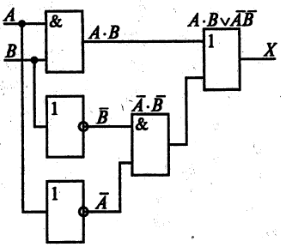
Определить тип базиса
Выберите один ответ:
a. ИЛИ-НЕ
b. И-ИЛИ-НЕ
c. Правильный вариант ответа отсутствует!
d. И-НЕ
e. И, ИЛИ, НЕ
Вопрос 2
Называние логической функции, которой соответствует УГО следующих элементов (вентилей):
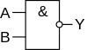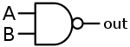
Выберите один ответ:
a. эквиваленция (равнозначность) – XNOR gate
b. инверсия (логическое отрицание) – NOT gate
c. повторение (буфер) – Buffer
d. дизъюнкция (логическое сложение) – OR gate
e. исключающее ИЛИ (сложение по модулю 2) – XOR gate
f. конъюнкция (логическое умножение) – AND gate
g. элемент Пирса (инверсия диъюнкции) – NOR gate
h. элемент Шеффера (инверсия конъюнкции) – NAND gate
Вопрос 3
Называние логической функции, которой соответствует УГО следующих элементов (вентилей):
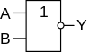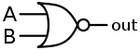
Выберите один ответ:
a. дизъюнкция (логическое сложение) – OR gate
b. исключающее ИЛИ (сложение по модулю 2) – XOR gate
c. повторение (буфер) – Buffer
d. инверсия (логическое отрицание) – NOT gate
e. элемент Шеффера (инверсия конъюнкции) – NAND gate
f. эквиваленция (равнозначность) – XNOR gate
g. конъюнкция (логическое умножение) – AND gate
h. элемент Пирса (инверсия дизъюнкции) – NOR gate
Вопрос 4
Какой логический элемент изображен на представленном ниже рисунке:
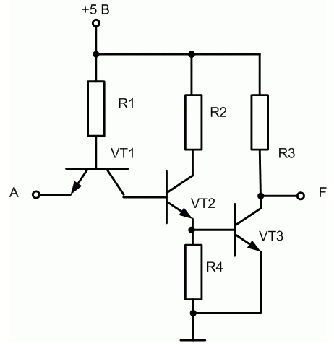
Выберите один ответ:
a. Логический элемент И-НЕ КМОП-технологии
b. Логический элемент НЕ КМОП-технологии
c. Логический элемент ИЛИ-НЕ КМОП-технологии
d. Базовый элемент И-НЕ на ТТЛ
e. Логический элемент ИЛИ-НЕ на ТТЛ
f. Логический элемент НЕ на ТТЛ
Вопрос 5
Какой логический элемент изображен на представленном ниже рисунке:
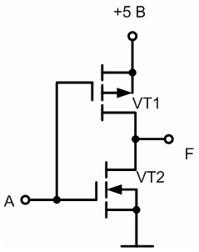
Выберите один ответ:
a. Логический элемент ИЛИ-НЕ на ТТЛ
b. Логический элемент НЕ КМОП-технологии
c. Логический элемент НЕ на ТТЛ
d. Логический элемент ИЛИ-НЕ КМОП-технологии
e. Логический элемент И-НЕ КМОП-технологии
f. Базовый элемент И-НЕ на ТТЛ
Вопрос 6
Символом F обозначено одно из указанных ниже логических выражений от трех аргументов: X, Y, Z. Дан фрагмент таблицы истинности выражения F:
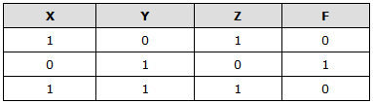
Какое выражение соответствует F?
Выберите один ответ:
a. (X ≡ Z) ∧ (¬X → Y)
b. (X ≡ Z) ∧ (¬(Y → Z))
c. Правильный вариант ответа отсутствует!
d. (X ≡ ¬Z) ∧ (¬X → Y)
e. (¬X ≡ Z) ∧ (¬X → Y)
Вопрос 7
Называние логической функции, которой соответствует УГО следующих элементов (вентилей):
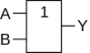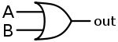
Выберите один ответ:
a. исключающее ИЛИ (сложение по модулю 2) – XOR gate
b. элемент Шеффера (инверсия конъюнкции) – NAND gate
c. конъюнкция (логическое умножение) – AND gate
d. повторение (буфер) – Buffer
e. элемент Пирса (инверсия дизъюнкция) – NOR gate
f. эквиваленция (равнозначность) – XNOR gate
g. дизъюнкция (логическое сложение) – OR gate
h. инверсия (логическое отрицание) – NOT gate
Вопрос 8
Называние логической функции, которой соответствует УГО следующих элементов (вентилей):
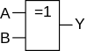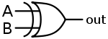
Выберите один ответ:
a. исключающее ИЛИ (сложение по модулю 2) – XOR gate
b. дизъюнкция (логическое сложение) – OR gate
c. повторение (буфер) – Buffer
d. элемент Пирса (инверсия дизъюнкция) – NOR gate
e. инверсия (логическое отрицание) – NOT gate
f. элемент Шеффера (инверсия конъюнкции) – NAND gate
g. конъюнкция (логическое умножение) – AND gate
h. эквиваленция (равнозначность) – XNOR gate
Вопрос 9
Какой логический элемент изображен на представленном ниже рисунке:
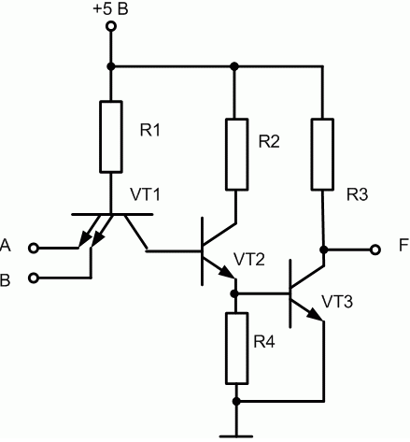
Выберите один ответ:
a. Базовый элемент И-НЕ на ТТЛ
b. Логический элемент ИЛИ-НЕ на ТТЛ
c. Логический элемент НЕ на ТТЛ
d. Логический элемент НЕ КМОП-технологии
e. Логический элемент ИЛИ-НЕ КМОП-технологии
f. Логический элемент И-НЕ КМОП-технологии
Вопрос 10
Какой логический элемент изображен на представленном ниже рисунке:
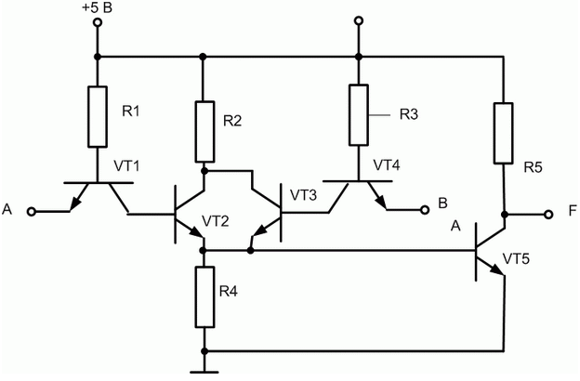
Выберите один ответ:
a. Логический элемент НЕ на ТТЛ
b. Логический элемент И-НЕ КМОП-технологии
c. Базовый элемент И-НЕ на ТТЛ
d. Логический элемент ИЛИ-НЕ на ТТЛ
e. Логический элемент ИЛИ-НЕ КМОП-технологии
f. Логический элемент НЕ КМОП-технологии
Вопрос 11
Называние логической функции, которой соответствует УГО следующих элементов (вентилей):
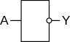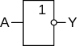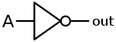
Выберите один ответ:
a. конъюнкция (логическое умножение) – AND gate
b. исключающее ИЛИ (сложение по модулю 2) – XOR gate
c. элемент Шеффера (инверсия конъюнкции) – NAND gate
d. повторение (буфер) – Buffer
e. эквиваленция (равнозначность) – XNOR gate
f. дизъюнкция (логическое сложение) – OR gate
g. инверсия (логическое отрицание) – NOT gate
h. элемент Пирса (инверсия диъюнкции) – NOR gate
Вопрос 12
Функция "равнозначность" X=A≈B=AB+A'B' задана в следующем базисе:
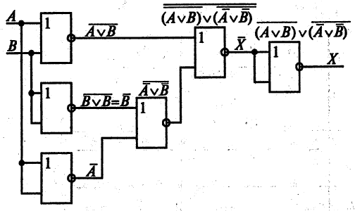
Определить тип базиса
Выберите один ответ:
a. И, ИЛИ, НЕ
b. И-ИЛИ-НЕ
c. Правильный вариант ответа отсутствует!
d. ИЛИ-НЕ
e. И-НЕ

Эталоны ответов теста
№ вопроса | Коды ответа | № вопроса | Коды ответа | № вопроса | Коды ответа
1 | e | 5 | b | 9 | a
2 | h | 6 | b | 10 | d
3 | h | 7 | g | 11 | g
4 | f | 8 | a | 12 | d

Критерии оценки теста
Оценка | Количество верных ответов
«5» - отлично | Выполнено 91-100 % заданий
«4» - хорошо | Выполнено 76-90% заданий
«3» - удовлетворительно | Выполнено 61-75 % заданий
«2» - неудовлетворительно | Выполнено не более 60% заданий

Тема 3.1 Логические основы построения цифровых устройств
Выполнение практической работы № 2 Составление логических выражений работы цифровых устройств
Задание
- Составить ДСНФ для следующих функций (номера функций по указанию преподавателя)
- Записать результаты выполнения задания
- Ответить на контрольные вопросы письменно:
- Перечислите способы задания функций алгебры логики
- Что такое минтерм, на основе чего его можно получить?
- Что является отличительной особенностью дизъюнктивной совершенной нормальной формы от остальных нормальных форм?
- Что называют функцией алгебры логики (ФАЛ), сколько и какие значения она может принимать?
- Перечислите этапы решения задачи получения ДСНФ

Порядок выполнения работы определен в Методических указаниях по выполнению практических занятий по МДК01.01 Технология монтажа электронных устройств и систем (часть 1)

Критерии оценки практического занятия
Оценка «5» «отлично» -самостоятельно и правильно решил учебно-профессиональную задачу или задание, уверенно, логично, последовательно и аргументированно излагал свое решение, используя понятия, ссылаясь на нормативно-правовую базу.
Оценка «4» «хорошо» -самостоятельно и в основном правильно решил учебно-профессиональную задачу или задание, уверенно, логично, последовательно и аргументированно излагал свое решение, используя понятия.
Оценка «3» «удовлетворительно» - в основном решил учебно-профессиональную задачу или задание, допустил несущественные ошибки, слабо аргументировал свое решение, используя в основном понятия.
Оценка «2» «неудовлетворительно» - не решил учебно-профессиональную задачу или задание.

Тема 3.1 Логические основы построения цифровых устройств
Выполнение практической работы № 3 Построение логических схем кодера и декодера
Задание
- Синтезировать комбинационную схему преобразователя двоичного кода на 3 входа, реализующую преобразование двоичного сигнала по следующему закону:
- Синтезировать функциональную логическую схему преобразования двоичного кода в семисегментный для цифр от 0 до 9 включительно
- Проанализировать работу преобразователя с помощью временных диаграмм и семисегментного индикатора
- Синтезировать функциональную логическую схему преобразования двоичного кода в семисегментныйдля цифр от 0 до F включительно
- Ответить на контрольные вопросы письменно:
- Какие функциональные схемы называют комбинационными?
- Как осуществляется процесс синтеза цифровых логических схем?
- Какие комбинационные устройства называются преобразователями кодов?
- Перечислите функции и назначение шифраторов (кодеров)
- Перечислите функции и назначение дешифраторов (декодеров)

Порядок выполнения работы определен в Методических указаниях по выполнению практических занятий по МДК01.01 Технология монтажа электронных устройств и систем (часть 1)
Критерии оценки практического занятия
Оценка «5» «отлично» -самостоятельно и правильно решил учебно-профессиональную задачу или задание, уверенно, логично, последовательно и аргументированно излагал свое решение, используя понятия, ссылаясь на нормативно-правовую базу.
Оценка «4» «хорошо» -самостоятельно и в основном правильно решил учебно-профессиональную задачу или задание, уверенно, логично, последовательно и аргументированно излагал свое решение, используя понятия.
Оценка «3» «удовлетворительно» - в основном решил учебно-профессиональную задачу или задание, допустил несущественные ошибки, слабо аргументировал свое решение, используя в основном понятия.
Оценка «2» «неудовлетворительно» - не решил учебно-профессиональную задачу или задание.

Тема 3.2 Цифровые устройства
Тестирование (письменное)
Вопрос 1
На представленной ниже схеме изображено:
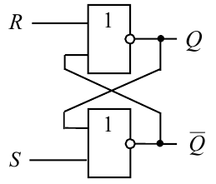
Выберите один ответ:
a. тактируемый RS-триггер, построеныный на логических элементах И-НЕ
b. асинхронный RS-триггер с инверсным управлением
c. обозначение синхронного RS-триггера на функциональных схемах
d. асинхронный RS-триггер с прямым управлением
e. временные диаграммы, поясняющие работу тактируемого RS-триггера
f. элементарная ячейка памяти на двух инверторах с кольцом положительной обратной связи (защелка)
Вопрос 2
На представленной ниже схеме изображено:
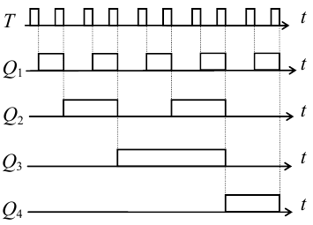
Выберите один ответ:
a. временные диаграммы работы асинхронного двоично-десятичного счетчика
b. асинхронный двоично-десятичный счетчик
c. счетчик с произвольным коэффициентом пересчета (на основе восьмиразрядного двоичного счетчика – Ксч=147)
d. четырехразрядный синхронный двоичный счетчик (Ксч = 16)
e. ИМС синхронного реверсивного десятичного счетчика
f. программируемый счетчик ИМС К155ИЕ8
Вопрос 3
Цифровые устройства, выходное состояние которых в данный момент времени определяется не только логическими переменными на его входах, но еще зависит и от порядка их поступления в предыдущие моменты времени, называют:
Выберите один ответ:
a. Комбинационными
b. Цифро-аналоговыми
c. Цифровыми
d. Последовательностными
e. Аналоговыми
f. Дискретными
Вопрос 4
На представленной ниже схеме изображено:
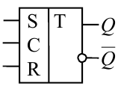
Выберите один ответ:
a. асинхронный RS-триггер с прямым управлением
b. обозначение синхронного RS-триггера на функциональных схемах
c. асинхронный RS-триггер с инверсным управлением
d. элементарная ячейка памяти на двух инверторах с кольцом положительной обратной связи (защелка)
e. временные диаграммы, поясняющие работу тактируемого RS-триггера
f. тактируемый RS-триггер, построенный на логических элементах И-НЕ
Вопрос 5
На представленной ниже схеме изображено:
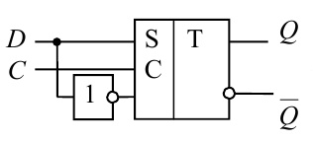
Выберите один ответ:
a. вариант УГО динамического входа D-триггера без возможности изменения направления косой черты для обозначения входа при тактировании по срезу импульса
b. условное обозначение D-триггера со статическим управлением
c. временные диаграммы D-триггера со статическим управлением
d. вариант УГО динамического входа D-триггера с возможностью изменения направления косой черты для обозначения входа при тактировании по срезу импульса
e. D-триггер с динамическим управлением, тактируемый фронтом тактового импульса, выполненный по двухступенчатой схеме
f. D-триггер, полученный из RS-триггера, подачей на R-вход инвертированный сигнал с S-входа
Вопрос 6
На представленной ниже схеме изображено:
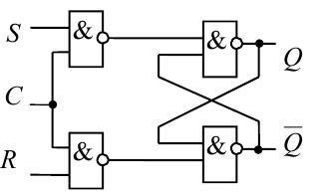
Выберите один ответ:
a. асинхронный RS-триггер с прямым управлением
b. тактируемый RS-триггер, построенный на логических элементах И-НЕ
c. временные диаграммы, поясняющие работу тактируемого RS-триггера
d. обозначение синхронного RS-триггера на функциональных схемах
e. асинхронный RS-триггер с инверсным управлением
f. элементарная ячейка памяти на двух инверторах с кольцом положительной обратной связи (защелка)
Вопрос 7
К числу цифровых устройств последовательностного типа относят:
Выберите один или несколько ответов:
a. арифметико-логические устройства (сумматоры, вычитатели, умножители, собственно АЛУ)
b. преобразователи кодов (в том числе шифраторы и дешифраторы)
c. триггеры, регистры, счетчики
d. постоянные запоминающие устройства (ПЗУ)
e. компараторы кодов
f. программируемые логические матрицы (ПЛМ)
g. распределители кодов (мультиплексоры и демультиплексоры)
h. микропроцессорные устройства (микропроцессоры и микроконтроллеры)
i. оперативные запоминающие устройства (ОЗУ)
j. логические элементы

Вопрос 8
На представленной ниже схеме изображено:
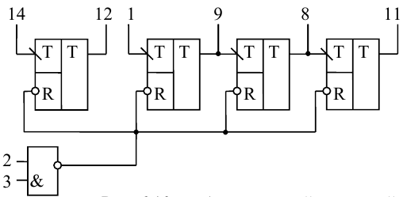
Выберите один ответ:
a. JK-триггер, выполняющий наиболее универсальные функции
b. асинхронный двоичный счетчик, построенный из цепочки счетных триггеров
c. УГО асинхронного двоичного счетчика
d. временные диаграммы, поясняющие работу JK-триггера
e. пример интегральной микросхемы триггера
f. JK-триггер, построенный на базе RS-триггера с динамическим тактовым входом
Вопрос 9
На представленной ниже схеме изображено:
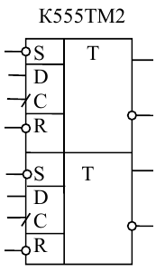
Выберите один ответ:
a. УГО асинхронного двоичного счетчика
b. JK-триггер, выполняющий наиболее универсальные функции
c. асинхронный двоичный счетчик, построенный из цепочки счетных триггеров
d. пример интегральной микросхемы триггера
e. JK-триггер, построенный на базе RS-триггера с динамическим тактовым входом
f. временные диаграммы, поясняющие работу JK-триггера
Вопрос 10
На представленной ниже схеме изображено:
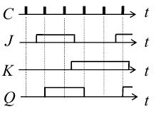
Выберите один ответ:
a. пример интегральной микросхемы триггера
b. временные диаграммы, поясняющие работу JK-триггера
c. JK-триггер, выполняющий наиболее универсальные функции
d. асинхронный двоичный счетчик, построенный из цепочки счетных триггеров
e. УГО асинхронного двоичного счетчика
f. JK-триггер, построенный на базе RS-триггера с динамическим тактовым входом
Вопрос 11
На представленной ниже схеме изображено:
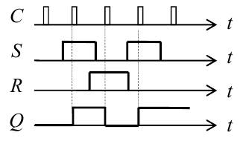
Выберите один ответ:
a. тактируемый RS-триггер, построенный на логических элементах И-НЕ
b. временные диаграммы, поясняющие работу тактируемого RS-триггера
c. обозначение синхронного RS-триггера на функциональных схемах
d. элементарная ячейка памяти на двух инверторах с кольцом положительной обратной связи (защелка)
e. асинхронный RS-триггер с инверсным управлением
f. асинхронный RS-триггер с прямым управлением
Вопрос 12
На представленной ниже схеме изображено:
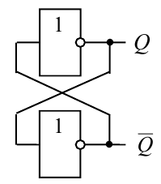
Выберите один ответ:
a. обозначение синхронного RS-триггера на функциональных схемах
b. асинхронный RS-триггер с прямым управлением
c. временные диаграммы, поясняющие работу тактируемого RS-триггера
d. элементарная ячейка памяти на двух инверторах с кольцом положительной обратной связи (защелка)
e. асинхронный RS-триггер с инверсным управлением
f. тактируемый RS-триггер, построенный на логических элементах И-НЕ

Эталоны ответов теста
№ вопроса | Коды ответа | № вопроса | Коды ответа | № вопроса | Коды ответа
1 | d | 5 | f | 9 | d
2 | a | 6 | b | 10 | b
3 | d | 7 | h | 11 | b
4 | b | 8 | b | 12 | d
Критерии оценки теста
Оценка | Количество верных ответов
«5» - отлично | Выполнено 91-100 % заданий
«4» - хорошо | Выполнено 76-90% заданий
«3» - удовлетворительно | Выполнено 61-75 % заданий
«2» - неудовлетворительно | Выполнено не более 60% заданий

Тема 3.2 Цифровые устройства
Тестирование (письменное)

Вопрос 1
Комбинационные логические устройства, предназначенные для управляемой передачи данных от одного источника информации в несколько выходных каналов, называются:
Выберите один ответ:
a. Цифровыми компараторами
b. Демультиплексорами
c. Мультиплексорами (от англ. multiplexer – многократный)
d. Драйверами
e. Логическими элементами
f. Шифраторами (CD – CoDer – кодер)
g. Дешифраторами (DC – DeCoder – декодер)
h. Аналого-цифровыми преобразователями
Вопрос 2
На представленной ниже схеме изображено:
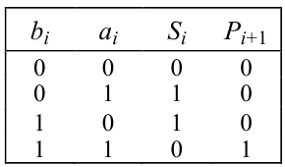
Выберите один ответ:
a. Таблица истинности комбинационного полусумматора – Half Adder
b. Функциональная схема комбинационного полусумматора – Half Adder
c. Функциональная схема комбинационного сумматора – Full Adder
d. Таблица истинности комбинационного сумматора – Full Adder
e. УГО комбинационного полусумматора – Half Adder
f. УГО комбинационного сумматора – Full Adder
Вопрос 3
На представленной ниже схеме изображено:
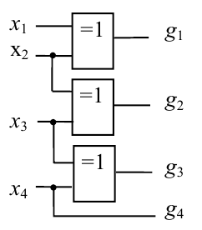
Выберите один ответ:
a. УГО дешифратора для управления семисегментным индикатором
b. Реализация коммутатора (мультиплексора) сигналов с четырех входов на один выход на логических элементах
c. Схема преобразования четырехразрядного двоичного кода – в код Грея
d. Выражение, показывающее путь реализации мультиплексора (коммутатора) с четырех входов на один выход на логических элементах
e. Схема преобразования четырехразрядного кода Грея – в двоичный код
f. Коммутатор (мультиплексор) сигналов с четырех входов на один выход
Вопрос 4
Коммутаторы сигналов с нескольких входов на один выход, называются:
Выберите один ответ:
a. Аналого-цифровыми преобразователями
b. Логическими элементами
c. Дешифраторами (DC – DeCoder – декодер)
d. Драйверами
e. Цифровыми компараторами
f. Мультиплексорами (от англ. multiplexer — многократный)
g. Демультиплексорами
h. Шифраторами (CD – CoDer – кодер)
Вопрос 5
На представленной ниже схеме изображено:
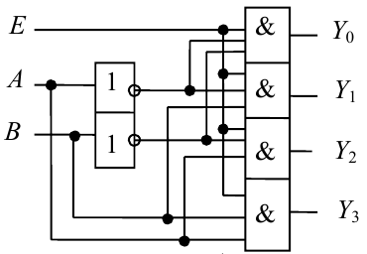
Выберите один ответ:
a. УГО приоритетного шифратора К555ИВ3
b. УГО дешифратора/демультиплексора – коммутатора сигнала с одного входа на несколько выходов
c. УГО полного дешифратора на два входа
d. Реализация дешифратора/демультиплексора на логических элементах И, НЕ
e. Функциональная схема реализации шифратора на элементах ИЛИ-НЕ
f. УГО шифратора с инвертированными выходными сигналами
Вопрос 6
Устройства, имеющее m входов, пронумерованных десятичными числами (0, 1, 2... m – 1) и n выходов, причем 2n ≥ m, подача управляющего сигнала на один, из входов которых приводит к появлению на выходе n-разрядного двоичного числа, соответствующего номеру возбужденного входа, называются:
Выберите один ответ:
a. Аналого-цифровыми преобразователями
b. Демультиплексорами
c. Драйверами
d. Мультиплексорами (от англ. multiplexer – многократный)
e. Цифровыми компараторами
f. Шифраторами (CD – CoDer – кодер)
g. Логическими элементами
h. Дешифраторами (DC – DeCoder – декодер)
Вопрос 7
К числу цифровых устройств комбинационного типа относят:
Выберите один или несколько ответов:
a. преобразователи кодов (в том числе шифраторы и дешифраторы)
b. постоянные запоминающие устройства (ПЗУ)
c. арифметико-логические устройства (сумматоры, вычитатели, умножители, собственно АЛУ)
d. компараторы кодов
e. программируемые логические матрицы (ПЛМ)
f. оперативные запоминающие устройства (ОЗУ)
g. триггеры, регистры, счетчики
h. распределители кодов (мультиплексоры и демультиплексоры)
i. микропроцессорные устройства (микропроцессоры и микроконтроллеры)
j. логические элементы
Вопрос 8
На представленной ниже схеме изображено:
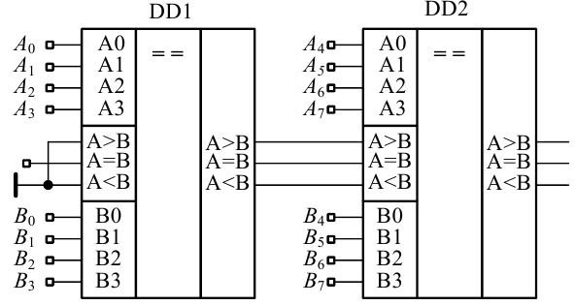
Выберите один ответ:
a. УГО 8-разрядной ИС контроля четности 155ИП2
b. Функциональная схема сравнения восьмиразрядных чисел
c. Функциональная схема 8-разрядной ИС контроля четности 155ИП2
d. УГО цифрового четырехразрядного компаратора
Вопрос 9
На представленной ниже схеме изображено:
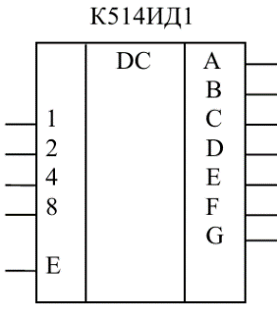
Выберите один ответ:
a. Выражение, показывающее путь реализации мультиплексора (коммутатора) с четырех входов на один выход на логических элементах
b. Реализация коммутатора (мультиплексора) сигналов с четырех входов на один выход на логических элементах
c. Схема преобразования четырехразрядного двоичного кода – в код Грея
d. Схема преобразования четырехразрядного кода Грея – в двоичный код
e. УГО дешифратора для управления семисегментным индикатором
f. Коммутатор (мультиплексор) сигналов с четырех входов на один выход
Вопрос 10
На представленной ниже схеме изображено:
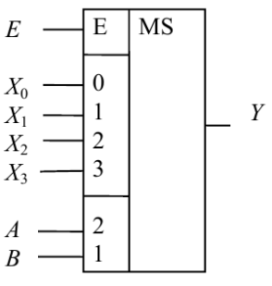
Выберите один ответ:
a. Коммутатор (мультиплексор) сигналов с четырех входов на один выход
b. УГО дешифратора для управления семисегментным индикатором
c. Выражение, показывающее путь реализации мультиплексора (коммутатора) с четырех входов на один выход на логических элементах
d. Схема преобразования четырехразрядного кода Грея – в двоичный код
e. Схема преобразования четырехразрядного двоичного кода – в код Грея
f. Реализация коммутатора (мультиплексора) сигналов с четырех входов на один выход на логических элементах
Вопрос 11
На представленной ниже схеме изображено:
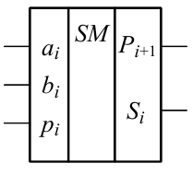
Выберите один ответ:
a. Таблица истинности комбинационного полусумматора – Half Adder
b. Таблица истинности комбинационного сумматора – Full Adder
c. Функциональная схема комбинационного полусумматора – Half Adder
d. УГО комбинационного полусумматора – Half Adder
e. УГО комбинационного сумматора – Full Adder
f. Функциональная схема комбинационного сумматора – Full Adder
Вопрос 12
На представленной ниже схеме изображено:
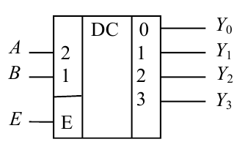
Выберите один ответ:
a. УГО полного дешифратора на два входа
b. УГО приоритетного шифратора К555ИВ3
c. УГО дешифратора/демультиплексора – коммутатора сигнала с одного входа на несколько выходов
d. Функциональная схема реализации шифратора на элементах ИЛИ-НЕ
e. Реализация дешифратора/демультиплексора на логических элементах И, НЕ
f. УГО шифратора с инвертированными выходными сигналами

Эталоны ответов теста
№ вопроса | Коды ответа | № вопроса | Коды ответа | № вопроса | Коды ответа
1 | b | 5 | d | 9 | e
2 | a | 6 | f | 10 | a
3 | c | 7 | a,b,c,d,h,j | 11 | e
4 | f | 8 | b | 12 | a
Критерии оценки теста
Оценка | Количество верных ответов
«5» - отлично | Выполнено 91-100 % заданий
«4» - хорошо | Выполнено 76-90% заданий
«3» - удовлетворительно | Выполнено 61-75 % заданий
«2» - неудовлетворительно | Выполнено не более 60% заданий

Тема 3.2 Цифровые устройства
Выполнение практической работы № 8 Исследование работы счетчиков и регистров
Задание
- Подавая логические сигналы на входы счетчиков (рис. 1...4), подтвердить правильность функционирования счетчиков в прямом и реверсивном режимах работы.
- Результаты выполнения работы записать в рабочей тетради
- Ответить на контрольные вопросы письменно:
- Каким должно быть соотношение между разрядностью счетчика с естественным порядком счета и коэффициентом счета?
- С каких выводов счетчика снимается информация о количестве подсчитанных импульсов?
- В какие моменты времени относительно импульсов счета происходит изменение состояния триггеров в счетчике прямого счета?
- В чем заключается различие в построении счетчиков прямого и обратного счета?
- В какие моменты времени происходит изменение состояния триггеров первого и остальных разрядовв счетчике обратного счета?

Порядок выполнения работы определен в Методических указаниях по выполнению практических занятий по МДК01.01 Технология монтажа электронных устройств и систем (часть 1)
Критерии оценки практического занятия
Оценка «5» «отлично» -самостоятельно и правильно решил учебно-профессиональную задачу или задание, уверенно, логично, последовательно и аргументированно излагал свое решение, используя понятия, ссылаясь на нормативно-правовую базу.
Оценка «4» «хорошо» -самостоятельно и в основном правильно решил учебно-профессиональную задачу или задание, уверенно, логично, последовательно и аргументированно излагал свое решение, используя понятия.
Оценка «3» «удовлетворительно» - в основном решил учебно-профессиональную задачу или задание, допустил несущественные ошибки, слабо аргументировал свое решение, используя в основном понятия.
Оценка «2» «неудовлетворительно» - не решил учебно-профессиональную задачу или задание.

Тема 3.3 Преобразование информации и контроль цифровых устройств
Тестирование (письменное)
Вопрос 1
На представленной ниже схеме изображено:
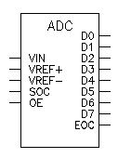
Выберите один ответ:
a. аналого-цифровой преобразователь – АЦП (Analog-to-Digital Converter), производящий преобразование аналогового напряжения в восьмиразрядное двоичное число
b. таймер (Timer) – элемент, имеющий цифровой вход и выход, характеризуется временем задержки Td
c. одновибратор (Monostable Multivibrator), вырабатывающий импульс фиксированной длительности в ответ на управляющий перепад на его входе
d. цифро-аналоговый преобразователь – ЦАП (Digital-to-Analog Converter), осуществляющий преобразование цифрового сигнала в аналоговый, формирует на выходе ток Iвых
e. операционный усилитель (ОУ), предназначенный для работы с обратной связью
f. цифро-аналоговый преобразователь – ЦАП (Digital-to-Analog Converter), осуществляющий преобразование цифрового сигнала в аналоговый, формирует на выходе напряжение Uвых
Вопрос 2
На представленном ниже рисунке изображено:
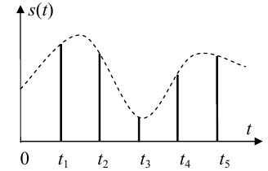
Выберите один ответ:
a. Цифровой сигнал
b. Дискретизированный сигнал
c. Квантованный сигнал
d. Аналоговый сигнал
Вопрос 3
На представленном ниже рисунке изображён:
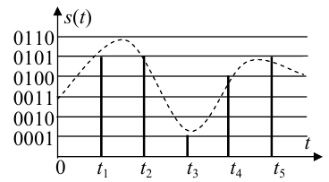
Выберите один ответ:
a. Квантованный сигнал
b. Дискретизированный сигнал
c. Аналоговый сигнал
d. Цифровой сигнал
Вопрос 4
Указать правильный термин для следующего определения: сигнал, значения которого заданы только в моменты времени, называемые моментами дискретизации. Расстояние между соседними моментами дискретизации — шаг дискретизации
Выберите один ответ:
a. Цифро-аналоговый сигнал
b. Аналого-цифровой сигнал
c. Аналоговый сигнал
d. Квантованный сигнал
e. Дискретизированный сигнал
f. Цифровой сигнал
Вопрос 5
На представленной ниже схеме изображено:
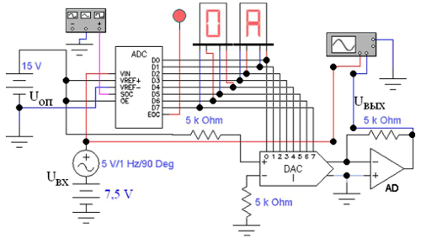
Выберите один ответ:
a. ЦАП лестничного типа на 4 разряда
b. схема ЦАП, значение (вес) каждого разряда которого задается отношением сопротивления ROC и соответствующего резистора R0
c. восьмиразрядный Digital-to-Analog Converter, формирующий на выходе напряжение
d. двухразрядный цифро-аналоговый преобразователь (ЦАП) лестничного типа
e. преобразование аналогового сигнала в цифровой код (ADC) и обратное преобразование (DAC)
f. схема ЦАП, значение (вес) каждого разряда которого задается отношением сопротивления ROC и соответствующего резистора R0 (в качестве источника цифрового кода используется генератор слов)
Вопрос 6
На представленном ниже рисунке изображено:
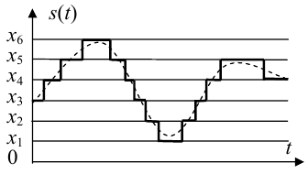
Выберите один ответ:
a. Дискретизированный сигнал
b. Цифровой сигнал
c. Квантованный сигнал
d. Аналоговый сигнал
Вопрос 7
На представленной ниже схеме изображен:
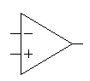
Выберите один ответ:
a. операционный усилитель (ОУ), предназначенный для работы с обратной связью
b. одновибратор (Monostable Multivibrator), вырабатывающий импульс фиксированной длительности в ответ на управляющий перепад на его входе
c. аналого-цифровой преобразователь – АЦП (Analog-to-Digital Converter), производящий преобразование аналогового напряжения в восьмиразрядное двоичное число
d. таймер (Timer) – элемент, имеющий цифровой вход и выход, характеризуется временем задержки Td
e. цифро-аналоговый преобразователь – ЦАП (Digital-to-Analog Converter), осуществляющий преобразование цифрового сигнала в аналоговый, формирует на выходе ток Iвых
f. цифро-аналоговый преобразователь – ЦАП (Digital-to-Analog Converter), осуществляющий преобразование цифрового сигнала в аналоговый, формирует на выходе напряжение Uвых
Вопрос 8
Указать правильный термин для следующего определения: сигнал, квантованный по уровню и дискретизированный во времени. Квантованные значения цифрового сигнала обычно кодируются некоторым кодом, при этом каждый выделенный в процессе дискретизации отсчет заменяется соответствующим кодовым словом, символы которого имеют два значения — 0 и 1
Выберите один ответ:
a. Квантованный сигнал
b. Аналоговый сигнал
c. Дискретизированный сигнал
d. Аналого-цифровой сигнал
e. Цифровой сигнал
f. Цифро-аналоговый сигнал
Вопрос 9
На представленной ниже схеме изображен:
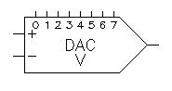
Выберите один ответ:
a. аналого-цифровой преобразователь – АЦП (Analog-to-Digital Converter), производящий преобразование аналогового напряжения в восьмиразрядное двоичное число
b. таймер (Timer) – элемент, имеющий цифровой вход и выход, характеризуется временем задержки Td
c. цифро-аналоговый преобразователь – ЦАП (Digital-to-Analog Converter), осуществляющий преобразование цифрового сигнала в аналоговый, формирует на выходе напряжение Uвых
d. операционный усилитель (ОУ), предназначенный для работы с обратной связью
e. цифро-аналоговый преобразователь – ЦАП (Digital-to-Analog Converter), осуществляющий преобразование цифрового сигнала в аналоговый, формирует на выходе ток Iвых
f. одновибратор (Monostable Multivibrator), вырабатывающий импульс фиксированной длительности в ответ на управляющий перепад на его входе
Вопрос 10
На представленной ниже схеме изображен:
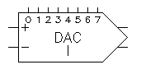
Выберите один ответ:
a. цифро-аналоговый преобразователь – ЦАП (Digital-to-Analog Converter), осуществляющий преобразование цифрового сигнала в аналоговый, формирует на выходе напряжение Uвых
b. операционный усилитель (ОУ), предназначенный для работы с обратной связью
c. цифро-аналоговый преобразователь – ЦАП (Digital-to-Analog Converter), осуществляющий преобразование цифрового сигнала в аналоговый, формирует на выходе ток Iвых
d. одновибратор (Monostable Multivibrator), вырабатывающий импульс фиксированной длительности в ответ на управляющий перепад на его входе
e. таймер (Timer) – элемент, имеющий цифровой вход и выход, характеризуется временем задержки Td
f. аналого-цифровой преобразователь – АЦП (Analog-to-Digital Converter), производящий преобразование аналогового напряжения в восьмиразрядное двоичное число
Вопрос 11
На представленном ниже рисунке изображён:
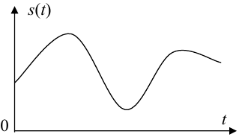
Выберите один ответ:
a. Аналоговый сигнал
b. Дискретизированный сигнал
c. Квантованный сигнал
d. Цифровой сигнал
Вопрос 12
На представленной ниже схеме изображен:
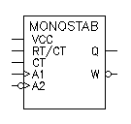
Выберите один ответ:
a. таймер (Timer) – элемент, имеющий цифровой вход и выход, характеризуется временем задержки Td
b. аналого-цифровой преобразователь – АЦП (Analog-to-Digital Converter), производящий преобразование аналогового напряжения в восьмиразрядное двоичное число
c. цифро-аналоговый преобразователь – ЦАП (Digital-to-Analog Converter), осуществляющий преобразование цифрового сигнала в аналоговый, формирует на выходе напряжение Uвых
d. цифро-аналоговый преобразователь – ЦАП (Digital-to-Analog Converter), осуществляющий преобразование цифрового сигнала в аналоговый, формирует на выходе ток Iвых
e. операционный усилитель (ОУ), предназначенный для работы с обратной связью
f. одновибратор (Monostable Multivibrator), вырабатывающий импульс фиксированной длительности в ответ на управляющий перепад на его входе
Эталоны ответов теста
№ вопроса | Коды ответа | № вопроса | Коды ответа | № вопроса | Коды ответа
1 | a | 5 | e | 9 | c
2 | b | 6 | c | 10 | c
3 | d | 7 | a | 11 | a
4 | e | 8 | e | 12 | f
Критерии оценки теста
Оценка | Количество верных ответов
«5» - отлично | Выполнено 91-100 % заданий
«4» - хорошо | Выполнено 76-90% заданий
«3» - удовлетворительно | Выполнено 61-75 % заданий
«2» - неудовлетворительно | Выполнено не более 60% заданий

Тема 3.3 Преобразование информации и контроль цифровых устройств
Выполнение практической работы № 9 Построение схем комбинационных цифровых устройств (КЦУ) в заданном базисе
Задание
- Построить схемы комбинационных цифровых устройств в заданном преподавателем базисе (базисах):
- Результаты выполнения работы записать в рабочей тетради
- Ответить на контрольные вопросы письменно:
- Перечислите этапы синтеза логических схем в заданном базисе
- Перечислите основные базисы, применяемые для синтеза логических схем
- На каких законах алгебры логики базируется переход к одному базису к другому?
- Нарисуйте логические схемы универсальных базисов
- Нарисуйте логические схемы булева базиса и базиса Жегалкина

Порядок выполнения работы определен в Методических указаниях по выполнению практических занятий по МДК01.01 Технология монтажа электронных устройств и систем (часть 1)
Критерии оценки практического занятия
Оценка «5» «отлично» -самостоятельно и правильно решил учебно-профессиональную задачу или задание, уверенно, логично, последовательно и аргументированно излагал свое решение, используя понятия, ссылаясь на нормативно-правовую базу.
Оценка «4» «хорошо» -самостоятельно и в основном правильно решил учебно-профессиональную задачу или задание, уверенно, логично, последовательно и аргументированно излагал свое решение, используя понятия.
Оценка «3» «удовлетворительно» - в основном решил учебно-профессиональную задачу или задание, допустил несущественные ошибки, слабо аргументировал свое решение, используя в основном понятия.
Оценка «2» «неудовлетворительно» - не решил учебно-профессиональную задачу или задание.

Тема 3.4 Процессоры
Тестирование (письменное)
Вопрос 1
На представленной ниже схеме изображено:
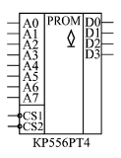
Выберите один ответ:
a. микросхема памяти ОЗУ с раздельными шинами входных и выходных данных
b. функциональное обозначение РППЗУ с электрическим стиранием информации
c. схема масочного ПЗУ на основе матрицы биполярных транзисторов
d. пример микросхемы памяти ПЗУ
e. пример микросхемы ППЗУ отечественного производства
f. микросхема памяти ОЗУ с двунаправленной шиной данных
Вопрос 2
На представленной ниже схеме изображено:
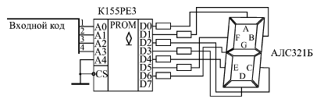
Выберите один ответ:
a. структура микропрограммного автомата, включающего в себя ПЗУ, регистр и тактовый генератор
b. пример матричного знакогенератора на ПЗУ
c. пример практической схемы микропрограммного автомата на ПЗУ
d. вариант схемы генератора последовательности сигналов на ПЗУ
e. дешифратор знакового семисегментного индикатора на ПЗУ
f. "вычислитель" для возведения в квадрат 4-разрядного двоичного числа на ПЗУ
Вопрос 3
На представленной ниже схеме изображено:
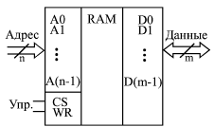
Выберите один ответ:
a. микросхема памяти ОЗУ с двунаправленной шиной данных
b. микросхема памяти ОЗУ с раздельными шинами входных и выходных данных
c. схема масочного ПЗУ на основе матрицы биполярных транзисторов
d. пример микросхемы ППЗУ отечественного производства
e. функциональное обозначение РППЗУ с электрическим стиранием информации
f. пример микросхемы памяти ПЗУ
Вопрос 4
Основными характеристиками микросхем ОЗУ и ПЗУ являются:
Выберите один или несколько ответов:
a. емкость (определяется произведением количества хранимых слов на их разрядность)
b. быстродействие (определяется временем цикла обращения к памяти)
c. экономичность (определяется мощностью, потребляемой от источника питания)
d. доступность (определяется возможностью за приемлемое время получить требуемую микросхему ОЗУ или ПЗУ)
e. достоверность (определяется показателем качества микросхемы ОЗУ или ПЗУ, означающее её полноту и общую точность)
f. актуальность (определяется важностью, подлинностью, фактическим существованием в данный момент и в данной ситуации)
Вопрос 5
На представленной ниже схеме изображено:
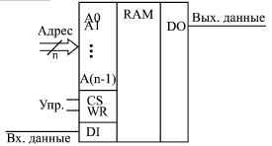
Выберите один ответ:
a. функциональное обозначение РППЗУ с электрическим стиранием информации
b. микросхема памяти ОЗУ с двунаправленной шиной данных
c. микросхема памяти ОЗУ с раздельными шинами входных и выходных данных
d. пример микросхемы ППЗУ отечественного производства
e. пример микросхемы памяти ПЗУ
f. схема масочного ПЗУ на основе матрицы биполярных транзисторов
Вопрос 6
На представленной ниже схеме изображено:
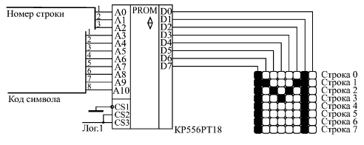
Выберите один ответ:
a. пример практической схемы микропрограммного автомата на ПЗУ
b. дешифратор знакового семисегментного индикатора на ПЗУ
c. пример матричного знакогенератора на ПЗУ
d. структура микропрограммного автомата, включающего в себя ПЗУ, регистр и тактовый генератор
e. вариант схемы генератора последовательности сигналов на ПЗУ
f. "вычислитель" для возведения в квадрат 4-разрядного двоичного числа на ПЗУ
Вопрос 7
На представленной ниже схеме изображено:
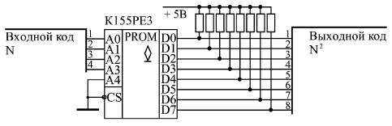
Выберите один ответ:
a. "вычислитель" для возведения в квадрат 4-разрядного двоичного числа на ПЗУ
b. пример матричного знакогенератора на ПЗУ
c. структура микропрограммного автомата, включающего в себя ПЗУ, регистр и тактовый генератор
d. дешифратор знакового семисегментного индикатора на ПЗУ
e. вариант схемы генератора последовательности сигналов на ПЗУ
f. пример практической схемы микропрограммного автомата на ПЗУ
Вопрос 8
Постоянные запоминающие устройства (ПЗУ) относятся к:
Выберите один или несколько ответов:
a. цифровым устройствам последовательностного типа
b. энергонезависимым запоминающим устройствам
c. энергозависимым запоминающим устройствам
d. комбинационным цифровым устройствам
Вопрос 9
Указать уровни сигналов на входах ПЗУ (входы: 76543210) при считывании информации из пятнадцатой ячейки:
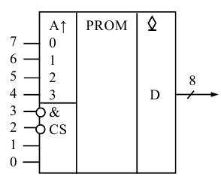
Выберите один ответ:
a. 00111111
b. 11111100
c. 11001111
d. 11110011
Вопрос 10
Какое число загорится на цифровом индикаторе?
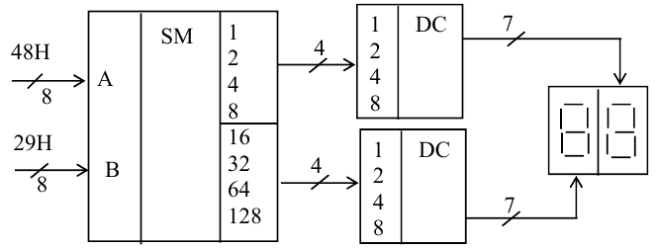
Выберите один ответ:
a. 91
b. 79
c. 71
d. 77
Вопрос 11
Оперативные запоминающие устройства (ОЗУ) относятся к:
Выберите один или несколько ответов:
a. энергонезависимым запоминающим устройствам
b. комбинационным цифровым устройствам
c. энергозависимым запоминающим устройствам
d. цифровым устройствам последовательностного типа
Вопрос 12
По функциональному признаку запоминающие устройства классифицируют по следующим типам:
Выберите один или несколько ответов:
a. энергонезависимые запоминающие устройства (ЭНЗУ)
b. энергозависимые запоминающие устройства (ЭЗЗУ)
c. постоянные запоминающие устройства (ПЗУ)
d. оперативные запоминающие устройства (ОЗУ)

Эталоны ответов теста
№ вопроса | Коды ответа | № вопроса | Коды ответа | № вопроса | Коды ответа
1 | e | 5 | c | 9 | d
2 | e | 6 | c | 10 | c
3 | a | 7 | a | 11 | c,d
4 | a,b,c | 8 | b,d | 12 | c,d
Критерии оценки теста
Оценка | Количество верных ответов
«5» - отлично | Выполнено 91-100 % заданий
«4» - хорошо | Выполнено 76-90% заданий
«3» - удовлетворительно | Выполнено 61-75 % заданий
«2» - неудовлетворительно | Выполнено не более 60% заданий

Тема 3.4Процессоры
Выполнение практической работы № 11 Анализ работы схем оперативных и постоянных запоминающих устройств (ОЗУ И ПЗУ)
Задание
- Нарисовать схему ячейки памяти
- Занести в генератор слова комбинации из таблицы 1.Заполнить таблицу1 иопределить:какаяоперациявыполняетсяприкаждойкомбинации–чтение1(0) или запись1(0)?
- Нарисовать схему внутренней структуры ячейки памяти
- ВыделитьвсеэлементысхемыивыполнитькомандуCreateSubcircuit,впоявившемсядиалоговомокнезадатьимяpzu_in1ищёлкнутьпокнопкеReplaceinCircuit.
- Нарисовать схему модели ПЗУ с дополнительными элементами
- Задайте указанные значения нагрузок, выполните задание по предложенному алгоритму
- Результаты выполнения работы записать в рабочей тетради
- Ответить на контрольные вопросы письменно:
- Какие типы памяти существуют?
- Чем отличается динамическая память от статической?
- Какие существуют типы ПЗУ и где они используются?
- В каких единицах измеряется объём памяти?
- Какие типы динамической памяти используются в современных микропроцессорных системах?

Порядок выполнения работы определен в Методических указаниях по выполнению практических занятий по МДК01.01 Технология монтажа электронных устройств и систем (часть 1)

Критерии оценки практического занятия
Оценка «5» «отлично» -самостоятельно и правильно решил учебно-профессиональную задачу или задание, уверенно, логично, последовательно и аргументированно излагал свое решение, используя понятия, ссылаясь на нормативно-правовую базу.
Оценка «4» «хорошо» -самостоятельно и в основном правильно решил учебно-профессиональную задачу или задание, уверенно, логично, последовательно и аргументированно излагал свое решение, используя понятия.
Оценка «3» «удовлетворительно» - в основном решил учебно-профессиональную задачу или задание, допустил несущественные ошибки, слабо аргументировал свое решение, используя в основном понятия.
Оценка «2» «неудовлетворительно» - не решил учебно-профессиональную задачу или задание.

Тема 3.4 Процессоры
Выполнение практической работы № 13 Программирование микропроцессорных систем при вводе в действие устройств транспортного радиоэлектронного оборудования
Задание
- Нарисовать схемуАЛУ на ИМС74181
- Выполнить команды программирования по заданному алгоритму
- Результаты выполнения работы записать в рабочей тетради
- Ответить на контрольные вопросы письменно:
- Операционные системы характеризуются рядом признаков. Сформулируйте их.
- Охарактеризуйте пользовательский [user interface], и программный интерфейс [program interface]. Укажите их различия.
- Существует три уровня программного обеспечения. Укажите программное обеспечение, относящееся к каждому уровню.
- Дайте характеристику прикладному программному обеспечению общего назначения. Какие программные продукты в него входят, какие функции выполняют.
- Понятие «интегрированные программные средства», функции, которые они выполняют

Порядок выполнения работы определен в Методических указаниях по выполнению практических занятий по МДК01.01 Технология монтажа электронных устройств и систем (часть 1)

Критерии оценки практического занятия
Оценка «5» «отлично» -самостоятельно и правильно решил учебно-профессиональную задачу или задание, уверенно, логично, последовательно и аргументированно излагал свое решение, используя понятия, ссылаясь на нормативно-правовую базу.
Оценка «4» «хорошо» -самостоятельно и в основном правильно решил учебно-профессиональную задачу или задание, уверенно, логично, последовательно и аргументированно излагал свое решение, используя понятия.
Оценка «3» «удовлетворительно» - в основном решил учебно-профессиональную задачу или задание, допустил несущественные ошибки, слабо аргументировал свое решение, используя в основном понятия.
Оценка «2» «неудовлетворительно» - не решил учебно-профессиональную задачу или задание.

Тема 3.5 Микропроцессорные системы. Программирование
Тестирование (письменное)
Вопрос 1
Указать правильный термин для следующего определения: часть программы для ЭВМ, имеющая самостоятельное значение и применяемая при решении различных задач одного класса
Выберите один ответ:
a. регистры процессора
b. архитектура микропроцессора
c. подпрограмма
d. устройство управления (УУ)
e. адрес
f. микроархитектура процессора
Вопрос 2
Указать правильный термин для следующего определения: синхронное цифровое вычислительное устройство обработки данных, функционирующее на основе загружаемой программы для электронно-вычислительных машин (ЭВМ)
Выберите один ответ:
a. данные
b. микропроцессорная система
c. информационная технология
d. алгоритм
e. микропроцессор
f. информация
Вопрос 3
Указать правильный термин для следующего определения: аппаратная часть микропроцессорной системы, в которую могут записываться и храниться данные и команды, и при необходимости – считываться
Выберите один ответ:
a. код команды
b. такт
c. машинная команда
d. операция
e. физическая оперативная память
f. физическая память
Вопрос 4
Указать правильный термин для следующего определения: раздел прикладной математики, разрабатывающий методы использования вычислительных машин для реализации алгоритмов
Выберите один ответ:
a. вычислительная машина
b. интерпретация
c. программирование
d. язык программирования
e. программа для ЭВМ
f. сигнал
Вопрос 5
Указать правильный термин для следующего определения: совокупность технических средств, создающая возможность проведения обработки информации и получения результата в необходимой форме
Выберите один ответ:
a. программирование
b. сигнал
c. интерпретация
d. вычислительная машина
e. программа для ЭВМ
f. язык программирования
Вопрос 6
Указать правильный термин для следующего определения: совокупность микропроцессоров и выполняемых ими программ, использующих для обработки данных определённые методы, процедуры, алгоритмы и информационные технологии
Выберите один ответ:
a. микропроцессорная система
b. данные
c. микропроцессор
d. информационная технология
e. информация
f. алгоритм
Вопрос 7
Указать правильный термин для следующего определения: реализация архитектуры на уровне аппаратных (полупроводниковых) компонентов, описывается в виде функциональной блок–схемы
Выберите один ответ:
a. микроархитектура процессора
b. адрес
c. регистры процессора
d. устройство управления (УУ)
e. подпрограмма
f. архитектура микропроцессора
Вопрос 8
Указать правильный термин для следующего определения: формальная знаковая система, предназначенная для записи программ для ЭВМ, также используемая для связи человека с цифровым вычислительным устройством
Выберите один ответ:
a. программа для ЭВМ
b. интерпретация
c. вычислительная машина
d. язык программирования
e. программирование
f. сигнал
Вопрос 9
На представленном ниже рисунке, поясняющим структурную схему преобразования информации в процессорной системе, выбрать устройство, которое должно быть указано в левом верхнем прямоугольнике:
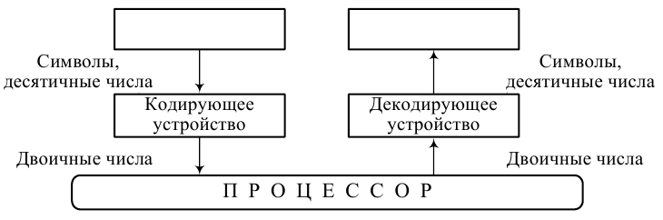
Выберите один ответ:
a. запоминающее устройство
b. устройство обработки данных
c. устройство ввода
d. устройство вывода
e. арифметико-логическое устройство
f. устройство управления
Вопрос 10
Указать правильный термин для следующего определения: вся совокупность линий интерфейса между компонентами микропроцессорной системы
Выберите один ответ:
a. шина
b. тактовая частота
c. интерфейс
d. запоминающий элемент
e. магистраль
f. разрядность
Вопрос 11
Указать правильный термин для следующего определения: информация, представленная в виде, пригодном для обработки автоматическими средствами при возможном участии человека
Выберите один ответ:
a. данные
b. алгоритм
c. информационная технология
d. информация
e. микропроцессор
f. микропроцессорная система
Вопрос 12
Указать правильный термин для следующего определения: один разряд матрицы, состоящей из m строк с n двоичными разрядами в каждой строке, способный хранить информацию размером (объёмом) в 1 бит
Выберите один ответ:
a. разрядность
b. шина
c. магистраль
d. интерфейс
e. запоминающий элемент
f. тактовая частота

Эталоны ответов теста
№ вопроса | Коды ответа | № вопроса | Коды ответа | № вопроса | Коды ответа
1 | c | 5 | d | 9 | c
2 | e | 6 | a | 10 | e
3 | f | 7 | a | 11 | a
4 | c | 8 | d | 12 | e
Критерии оценки теста
Оценка | Количество верных ответов
«5» - отлично | Выполнено 91-100 % заданий
«4» - хорошо | Выполнено 76-90% заданий
«3» - удовлетворительно | Выполнено 61-75 % заданий
«2» - неудовлетворительно | Выполнено не более 60% заданий

Тема 3.5 Микропроцессорные системы. Программирование
Тестирование (письменное)
Вопрос 1
Выбрать название для следующего схематического изображения блок-схемы алгоритма:
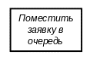
Выберите один ответ:
a.процесс
b.данные
c. предопределенный процесс
d. решение
e. терминатор
f. цикл
Вопрос 2
Выбрать название для следующего схематического изображения блок-схемы алгоритма:
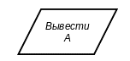
Выберите один ответ:
a. процесс
b.данные
c. предопределенный процесс
d. решение
e. терминатор
f. цикл
Вопрос 3
Выбрать название для следующего схематического изображения блок-схемы алгоритма:
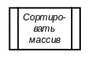
Выберите один ответ:
a. процесс
b.данные
c.предопределенный процесс
d. решение
e. терминатор
f. цикл
Вопрос 4
Выбрать название для следующего схематического изображения блок-схемы алгоритма:
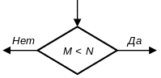
Выберите один ответ:
a. процесс
b.данные
c. предопределенный процесс
d.решение
e. терминатор
f. цикл
Вопрос 5
Выбрать название для следующего схематического изображения блок-схемы алгоритма:
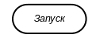
Выберите один ответ:
a. процесс
b.данные
c. предопределенный процесс
d. решение
e.терминатор
f. цикл
Вопрос 6
Выбрать название для следующего схематического изображения блок-схемы алгоритма:
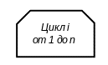
Выберите один ответ:
a. процесс
b.данные
c. предопределенный процесс
d. решение
e. терминатор
f.цикл
Вопрос 7
Указать правильный термин для следующего определения: программно-доступные ячейки памяти в составе ЦПУ для сверхоперативного хранения данных длиной 8, 16, 32, 64 или 128 бит
Выберите один ответ:
a. микроархитектура процессора
b. архитектура микропроцессора
c. устройство управления (УУ)
d. подпрограмма
e. регистры процессора
f. адрес
Вопрос 8
Указать правильный термин для следующего определения: способ отображения информации, задаваемый соответствием между необходимым действием и сигналом, с помощью которых это действие фиксируется
Выберите один ответ:
a. машинная команда
b. физическая оперативная память
c. операция
d. такт
e. код команды
f. физическая память
Вопрос 9
Указать правильный термин для следующего определения: количество бит информации, которое ЦПУ может обработать с помощью одной команды за 1 такт генератора тактовой частоты
Выберите один ответ:
a. тактовая частота
b. разрядность
c. магистраль
d. шина
e. интерфейс
f. запоминающий элемент
Вопрос 10
Указать правильный термин для следующего определения: однозначно определенное действие, составляющее выполнение команды или реакцию на определенные условия
Выберите один ответ:
a. физическая память
b. код команды
c. физическая оперативная память
d. операция
e. такт
f. машинная команда
Вопрос 11
Указать правильный термин для следующего определения: цифровое обозначение ячейки памяти электронно-вычислительной машины
Выберите один ответ:
a. регистры процессора
b. микроархитектура процессора
c. адрес
d. архитектура микропроцессора
e. подпрограмма
f. устройство управления (УУ)
Вопрос 12
Указать правильный термин для следующего определения: минимальный рабочий интервал, в течение которого совершается одно элементарное действие
Выберите один ответ:
a. машинная команда
b. физическая память
c. физическая оперативная память
d. такт
e. код команды
f. операция

Эталоны ответов теста
№ вопроса | Коды ответа | № вопроса | Коды ответа | № вопроса | Коды ответа
1 | a | 5 | e | 9 | b
2 | b | 6 | f | 10 | d
3 | c | 7 | e | 11 | c
4 | d | 8 | e | 12 | d
Критерии оценки теста
Оценка | Количество верных ответов
«5» - отлично | Выполнено 91-100 % заданий
«4» - хорошо | Выполнено 76-90% заданий
«3» - удовлетворительно | Выполнено 61-75 % заданий
«2» - неудовлетворительно | Выполнено не более 60% заданий

Тема 3.5 Микропроцессорные системы. Программирование
Выполнение практической работы № 15 Решение задач программирования циклических вычислительных процессов
Задание
- Решите задачи, по указанию преподавателя
- Результаты решения предъявите преподавателю для оценивания
- Ответить на контрольные вопросы письменно:
- Перечислите операторы ввода/вывода в языке программирования Pascal;
- Перечислите операторы присваиваниявязыке программирования Pascal;
- Перечислите операторы арифметических действий над числамивязыке программирования Pascal;
- Запишите оператор получения остатка отделения числа нацеловязыке программирования Pascal, приведите примеры;
- Перечислите операторы возведения в квадрат и извлечения квадратного корня в языке программирования Pascal.

2.2.2 Задания для промежуточной аттестации
КОМ предназначен для контроля и оценки результатов освоения профессионального модуля ПМ.01. Сборка, монтаж и демонтаж электронных устройств и систем в соответствии с технической документацией
Оцениваемые компетенции, личностные результаты:
ПК 1.1. | Осуществлять подбор технологий, технического оснащения и оборудования для сборки, монтажа и демонтажа элементов электронных блоков, устройств и систем различного типа
ПК 1.2. | Осуществлять сборку, монтаж и демонтаж элементов электронных блоков, устройств и систем различного типа
ОК 01 | Выбирать способы решения задач профессиональной деятельности применительно к различным контекстам
ОК 02 | Использовать современные средства поиска, анализа и интерпретации информации и информационные технологии для выполнения задач профессиональной деятельности
ОК 04 | Эффективно взаимодействовать и работать в коллективе и команде
ОК.05 | Осуществлять устную и письменную коммуникацию на государственном языке Российской Федерации с учетом особенностей социального и культурного контекста
ОК 07 | Содействовать сохранению окружающей среды, ресурсосбережению, применять знания об изменении климата, принципы бережливого производства, эффективно действовать в чрезвычайных ситуациях
ОК 09 | Пользоваться профессиональной документацией на государственном и иностранном языках
ЛР 13 | Готовность обучающегося соответствовать ожиданиям работодателей: ответственный сотрудник, дисциплинированный, трудолюбивый, нацеленный на достижение поставленных задач, эффективно взаимодействующий с членами команды, сотрудничающий с другими людьми, проектно мыслящий
ЛР 19 | Уважительное отношения обучающихся к результатам собственного и чужого труда
ЛР 25 | Способный к генерированию, осмыслению и доведению до конечной реализации предлагаемых инноваций
ЛР 27 | Проявляющий способности к непрерывному развитию в области профессиональных компетенций и междисциплинарных знаний
ЛР 30 | Осуществляющий поиск и использование информации, необходимой для эффективного выполнения различных задач, профессионального и личностного развития
ЛР 31 | Умеющий эффективно работать в коллективе, общаться с коллегами, руководством, потребителями

2.2.2.1 Экзамен по МДК 01.01. Монтаж, ввод в действие транспортного радиоэлектронного оборудования
Экзамен по МДК01.01 проводится в форме тестирования с электронной образовательной среды в 6 и 8 семестрах.
Регламент экзамена
Задания скомплектованы по трем темам обучения МДК.01.01 (6 семестр):
Тема 1. Акустика – 30 вопросов;
Тема 2. Электропитание – 30 вопросов;
Тема 3. Цифровая схемотехника – 30 вопросов;
Задания скомплектованы по двум темам обучения МДК.01.01 (8 семестр):
Общее количество вопросов по всему МДК – 90.
Тестирование проводится выборкой заданий, максимальное количество заданий 60.
Время проведения теста – 45 минут.
Оценка выставляется программой автоматически, результаты протоколируются и выводятся на печать, с указанием личных данных аттестуемого.
Тестовые задания, предусматривают один верный ответ в тесте, ключ решений прилагается по каждому разделу.
Экзамен проводится с учетом результатов всех промежуточных аттестаций. При условии успешного освоения всех промежуточных аттестаций, студент может быть освобожден на экзамене от выполнения проверки определенной части дидактических единиц.

Критерии оценки:
Каждое правильно выполненное задание – 0,5 баллов.
Максимальное количество баллов – 30 баллов.

Отметка (оценка) | Количество правильных ответов в баллах | Количество правильных ответов в процентах
5 (отлично) | 26-30 баллов | от 86% до 100%
4 (хорошо) | 23- 25 баллов | от 76% до 85 %
3 (удовлетворительно) | 18-22 баллов | от 61% до 75%
2 (неудовлетворительно) | менее 18 баллов | от 0% до 60%

ПЕРЕЧЕНЬ ВОПРОСОВ ПО ТЕМЕ

ТЕМА 1: Акустика (теория)

1. Какие из перечисленных ниже параметров относятся к объективным характеристикам звука?
A. Реверберация, амплитуда, частота, тембр.
B. Частота, акустический спектр, амплитуда.
C. Частота, высота, амплитуда, громкость.
D. Тембр, высота, амплитуда, громкость.
E. Амплитуда, реверберация, тембр.

2. Какие из перечисленных ниже параметров относятся к субъективным характеристикам звука?
A. Тембр, громкость, реверберация.
B. Частота, громкость, реверберация.
C. Высота тона, громкость, тембр.
D. Высота тона, громкость, реверберация, частота.
E. Амплитуда, тембр, частота.

3. Какие из перечисленных параметров влияют на громкость звука?
A. Реверберация, высота тона.
B. Частота, амплитуда.
C. Высота тона, акустический спектр.
D. Акустический спектр, амплитуда.
E. Амплитуда, высота тона, акустический спектр.

4. От каких физических параметров зависит порог слышимости?
A. От частоты и интенсивности звуковых сигналов.
B. Только от интенсивности звуковых сигналов.
C. От амплитуды звуковых сигналов.
D. От акустического спектра.
E. Только от частоты звуковых сигналов.

5. Выберите определение звука.
A. Это механические колебания с частотой от 20Гц до 20000 Гц.
B. Это электромагнитные колебания с частотой от 20Гц до 20000Гц.
C. Это механические колебания с частотой от 20кГц до 20000кГц.
D. Это электромагнитные колебания с частотой от 20кГц до 20000кГц.
E. Это механические колебания с частотой выше 20000Гц.

6. Выберите определение инфразвука.
A. Это механические колебания с частотой меньше 20Гц.
B. Это электромагнитные колебания с частотой от 20Гц до 20000Гц.
C. Это механические колебания с частотой от 20кГц до 20000кГц.
D. Это электромагнитные колебания с частотой от 20кГц до 20000кГц.
E. Это механические колебания с частотой выше 20000Гц.

7. Выберите определение ультразвука.
A. Это механические колебания с частотой меньше 20Гц.
B. Это электромагнитные колебания с частотой от 20Гц до 20000Гц.
C. Это механические колебания с частотой от 20кГц до 20000кГц.
D. Это электромагнитные колебания с частотой от 20кГц до 20000кГц.
E. Это механические колебания с частотой выше 20000Гц.

8. Что общего между звуком, ультразвуком и инфразвуком?
A. Все они относятся к механическим колебаниям, но отличаются частотой.
B. Все они относятся к электромагнитным колебаниям, но отличаются частотой.
C. Все они имеют одинаковый частотный диапазон.
D. Все они относятся к электромагнитным колебаниям.
E. Все они относятся к механическим колебаниям, имеющим одинаковый частотный диапазон.

9. Что принято считать начальным уровнем на шкале интенсивности для звука?
A. Значение интенсивности звука равное 10⁻¹² Вт/м².
B. Значение интенсивности звука равное нулю.
C. Значение интенсивности звука близкое к нулю.
D. Значение интенсивности звука равное 10 Вт/м².
E. Значение интенсивности звука выбирается произвольно.

10. В каких единицах представлены данные на шкале громкости?
A. Вт/м²
B. В · м²
C. Б
D. Па
E. Фон

11. В каких единицах представлены данные на шкале интенсивности?
A. Вт/м².
B. В· м².
C. Б
D. Па
E. Фон

12. В каком случае шкала громкости совпадает со шкалой интенсивности звука?
A. На частоте 1 кГц.
B. Когда интенсивность звука, измеренная с помощью прибора, равна громкости этого звука в фонах.
C. На частоте 10 кГц.
D. На низких частотах.
E. Эти шкалы идентичны, т.е. одна шкала полностью соответствует другой.

13. Какой зависимостью связаны между собой громкость и интенсивность звука?
A. Логарифмической
B. Прямопропорциональной
C. Экспоненциальной
D. Обратнопропорциональной
E. Показательной.

14. Какой основной параметр звуковых волн позволяет человеку и животным (с нормальным слухом) устанавливать направление на источник звука?
A. Разность фаз волн, попадающих в правую и левую ушные раковины.
B. Различное расстояние от источника звука до правого уха и левого уха.
C. Различная величина порога слышимости для правого уха и левого уха.
D. Различная амплитуда звуковых колебаний попадающих в правое ухо и левое ухо.
E. Различный частотный диапазон воспринимаемых звуковых колебаний для правого уха и левого уха.

15. Какой диапазон частот соответствует инфразвуку?
A. Ниже 20 Гц.
B. 20-20000 Гц.
C. Выше 20000 Гц.
D. 100-1000 Гц.
E. Выше 20 Гц.

16. Какой диапазон частот соответствует звуку?
A. Ниже 20 Гц.
B. 20-20000 Гц.
C. Выше 20000 Гц.
D. 100-1000 Гц.
E. Выше 20 Гц.

17. Какой диапазон частот соответствует ультразвуку?
A. Ниже 20 Гц.
B. 20-20000 Гц.
C. Выше 20000 Гц.
D. 100-1000 Гц.
E. Выше 20 Гц.

18. Измеренное значение интенсивности звука соответствует величине 10⁻¹¹ Вт/м².
A. 10 дБ.
B. 20 дБ.
C. Для ответа недостаточно данных.
D. 35 дБ.
E. 0,5 дБ.

19. При определении спектральных характеристик уха на пороге слышимости получено значение 20 дБ. Определите интенсивность звука, если порог слышимости на данной частоте соответствует 10⁻¹² Вт/м².
A. 10⁻¹⁰ Вт/ м²
B. 3·10⁻¹¹ Вт/ м²
C. Для получения ответа недостаточно данных.
D. 5·10⁻⁸ Вт/ м²
E. 10⁻⁵ Вт/ м²

20. Что преобразуют электроакустические преобразователи?
A. Звуковые колебания
B. Электрические колебания в звуковые
C. Механические колебания в электрические и обратно
D. Звуковые колебания в электрические и обратно
E. Механические колебания в электрические

21. Что включается на передающем конце телефонного тракта?
A. Фильтр
B. Микрофон
C. Телефон
D. Усилитель
Е. Звуковая колонка

22. Что включается на приемном конце телефонного тракта?
A. Фильтр
B. Микрофон
C. Телефон
D. Усилитель
Е. Звуковая колонка

23. В чем заключается назначение телефонных аппаратов?
A. передача вызывных сигналов
B. прем вызывных сигналов
C. передача разговорных сообщений
D. прием разговорных сообщений
Е. передача и прем вызывных сигналов и разговорных сообщений

24. Что относится к вызывным устройствам телефонного аппарата?
A. номеронабиратель
B. звонок переменного или постоянного тока
C. индикатор
D. тастатура
Е. все выше перечисленное

25. Что относится к разговорным приборам телефонного аппарата?
A. микрофонный капсюль
B. телефонный капсюль
C. телефонный трансформатор
D. Усилительные устройства
Е. все выше перечисленное

26. Как устраняется явление местного эффекта в телефонном аппарате?
A. с помощью фриттера
B. с помощью усилителя приема
C. применением мостовой и компенсационной противоместных схем
D. с помощью четырехпроводной схемы включения
Е. применением номеронабирателей кнопочного типа

27. К какой системе относятся квазиэлектронные АТС?
A. электромеханической
B. полуэлектронной
C. электронной
D. механической
Е. ко всем выше перечисленным

28. Что используется в качестве коммутационного элемента в квазиэлектронных АТС?
A. декадно-шаговые искатели
B. шаговые искатели
C. электромагнитные реле
D. многократные координатные соединители
E. реле с магнитоуправляемыми контактами

29. К какой системе относятся цифровые АТС?
A. электромеханической
B. полуэлектронной
C. электронной
D. смешанной
Е. всем выше перечисленным

30. В каких АТС наиболее проще реализуется возможность предоставления ДВО?
A. декадно-шаговых
B. релейных
C. координатных
D. учрежденческих
Е. квазиэлектронных

КЛЮЧ ПО ТЕМЕ 1
1 | 2 | 3 | 4 | 5 | 6 | 7 | 8 | 9 | 10 | 11 | 12 | 13 | 14 | 15
В | С | Е | Е | А | А | Е | А | В | С | А | А | А | А | А

16 | 17 | 18 | 19 | 20 | 21 | 22 | 23 | 24 | 25 | 26 | 27 | 28 | 29 | 30
В | С | А | А | D | В | С | Е | Е | Е | С | В | Е | С | Е

Тема 2. Электропитание устройств связи.

1. Однополупериодная схема удвоения состоит из:
- двух трансформаторов, конденсатора и двух вентилей;
- трансформатора, двух конденсаторов и двух вентилей;
- трансформатора, двух конденсаторов и вентиля.

2. Трансформатор это:
- статический электромагнитный аппарат, преобразующий электрическую энергию переменного тока, с одними параметрами в электрическую энергию также переменного тока, но с иными параметрами;
- механический аппарат, преобразующий электрическую энергию переменного тока, с одними параметрами в электрическую энергию также переменного тока, но с иными параметрами;
- статический электромагнитный аппарат, преобразующий электрическую энергию переменного тока, с одними параметрами в электрическую энергию постоянного тока, но с иными параметрами.

3. Многообмоточный трансформатор это –
- трансформатор с двумя первичными и несколькими вторичными обмотками;
- трансформатор с одной первичной и несколькими вторичными обмотками;
- трансформатор с тремя первичными и одной вторичной обмотками.

4. Недостаток автотрансформатора:
- низкая стабильность напряжения на вторичной обмотке;
- гальваническая связь цепей;
- большие габариты.

5. Автотрансформатор это - трансформатор состоящий:
- из двух частей одной обмотки (первичной и вторичной цепей);
- из двух обмоток
- из трех обмоток.

6. Плавкий предохранитель перегорает:
- при уменьшении тока нагрузки;
- при увеличении тока нагрузки в два и более раз;
- при включении нагрузки.

7. Пластины в сердечнике трансформатора изолируют друг от друга:
- специальной бумагой;
- лакотканью;
- плёнкой окислов.

8. Г- образный LC- фильтр состоит из дросселя и конденсатора, причем первым (входным) элементом является:
- емкость;
- индуктивность;
- сопротивление.
9. Сглаживающие фильтры применяются для:
- для подавления пульсации в питающем напряжении;
- для стабилизации выходного напряжения выпрямителя;
- для стабилизации выходного тока выпрямителя.

10. У заряженного кислотного аккумулятора напряжение составляет:
- 1,5 В;
- 2,2 В;
- 2,8 В.

11. Переход с одного источника питания на другой происходит в течение:
- 1,3 с;
- 1 ч;
- 6 ч.

12. Инвертор – это устройство предназначенное:
- для преобразования переменного тока в постоянный;
- для преобразования постоянного тока в переменный;
- для преобразования напряжения.

13. Выпрямитель – это устройство предназначенное:
- для преобразования переменного тока в постоянный;
- для преобразования постоянного тока в переменный;
- для преобразования напряжения.

14. К какому классу устройств относятся аккумуляторы?
- химические источники постоянного напряжения;
- химические источники постоянного тока;
- химические источники переменного тока.

15. Какое химическое соединение используется в качестве электролита в кислотных аккумуляторах?
- дистиллированная вода;
- водный раствор соляной кислоты;
- водный раствор серной кислоты.

16. Какой режим работы аккумулятора сопровождается газовыделением?
- саморазряд;
- выделение газов отсутствует;
- заряд постоянным током.

17. Отличие параметрических и компенсационных стабилизаторов заключается:
- в дискретности выходного напряжения;
- в точности поддержания выходного параметра;
- в величине выходного сопротивления.

18. К первичным источникам питания относятся:
- электрическая сеть;
- аккумуляторные батареи;
- верны оба варианта.
19. К вторичным источникам питания относят:
- электрическая сеть;
- аккумуляторные батареи;
- трансформатор.

20. Вторичные источники питания выполняют:
- преобразование частоты;
- преобразование сопротивления;
- преобразование параметров первичных источников.

21. Конвертор в источниках питания выполняет преобразование:
- переменного напряжения в постоянное;
- постоянное напряжение одной величины в постоянное напряжение другой величины;
- переменное напряжение одной величины в переменное напряжение другой величины.

22. Стабилизатор напряжения в источниках питания обеспечивает:
- выпрямление переменного напряжения;
- постоянство напряжения на нагрузке при изменении внешних факторов;
- изменение полярности выпрямленного напряжения.

23. Коэффициент определяющий глубину пульсации выпрямленного напряжения:
- коэффициент пульсации;
- коэффициент сглаживания;
- коэффициент стабилизации.

24. Необходимость применения стабилизатора напряжения вызвана изменением:
- напряжением питающей сети;
- тока, потребляемого нагрузкой;
- условий окружающей среды.

25. Импульсный стабилизатор работает в:
- активном режиме;
- ключевом режиме;
- режиме отсечки.

26. Индекс аккумулятора СК-4 указывает:
- на количество положительных пластин;
- на количество отрицательных пластин;
- на емкость аккумулятора.

27. Пункт, имеющий установку, вырабатывающую электрическую энергию для питания аппаратуры и технический персонал, называется:
- обслуживаемый усилительный пункт;
- необслуживаемый усилительный пункт;
- распределительный пункт.
28. Преднамеренное соединение какой-либо части электрической установки или другого оборудования с заземляющим устройством, называется:
- усиление сигнала;
- заземление;
- выпрямление тока.

29. Для непрерывного и надежного электроснабжения компьютеров, систем передачи данных или компьютерных сетей, применяются:
- комплексы энергосооружений;
- источники бесперебойного питания;
- агрегаты бесперебойного электроснабжения.

30. Направление, в котором вентиль имеет малое сопротивление и хорошо проводит ток, называется:
- максимальным;
- допустимым;
- прямым.
КЛЮЧ ПО ТЕМЕ 2
1 | 2 | 3 | 4 | 5 | 6 | 7 | 8 | 9 | 10 | 11 | 12 | 13 | 14 | 15
b | a | b | b | a | b | c | b | a | c | a | b | a | b | c

16 | 17 | 18 | 19 | 20 | 21 | 22 | 23 | 24 | 25 | 26 | 27 | 28 | 29 | 30
c | b | c | c | c | b | b | a | a | b | c | a | b | b | c

Тема 3. Цифровая схемотехника.
1. Какие различают дешифраторы по способу представления?
a) симметричные;
b) круглые;
c) нелинейные;
d) линейные и прямоугольные.

2. Выберите, на какой схеме изображено логическое отрицание умножения (штрих Шеффера)?

- 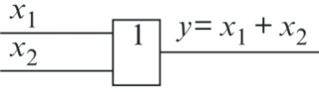,
- 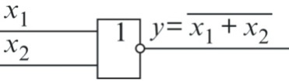,
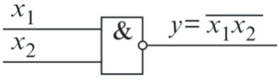.
3. Какие различают сумматоры по способу организации цепей переноса?
a) с последовательным переносом,
b) с групповой структурой,
c) со сквозным переносом,
d) с параллельным переносом.

4. Как изображается логическое сложение?
a) /\,
b) \/.
c)

5. Какое из приведенных ниже определений аналогового сигнала правильное?
a) это непрерывный сигнал, который может принимать любые значения в определенных пределах,
b) это сигнал, несущий в себе какую-то информацию,
c) это сигнал, приходящий на электронную систему извне и искажающий полезный сигнал.

6. Какое из приведенных ниже определений сумматора правильное?
a) узел, который последовательно распределяет по выходам сигнала поступающего на вход 1,
b) это логический операционный узел, выполняющий арифметическое сложение кодов двух чисел,
c) это логическая схема, имеющая два входа и два выхода.

7. Какое из приведенных ниже определений триггера правильное?
- класс электронных устройств, обладающих способностью длительно находиться в одном из двух устойчивых состояний и чередовать их под воздействием внешних сигналов,
- устройство, имеющее несколько сигнальных входов, один или более управляющих входов и один выход,
- релаксационный генератор сигналов электрических прямоугольных колебаний с короткими фронтами.

8. Выберите, на какой схеме изображено логическое отрицание сложения (стрелка Пирса)?

- 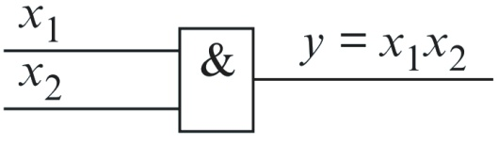,
- 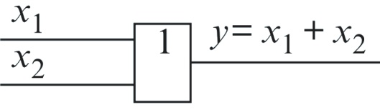,
- 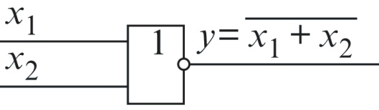,
- 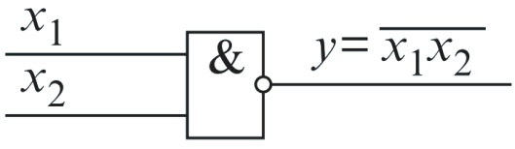.
9. Какой сигнал может плавно изменяться и принимать любые значения в определенных пределах.
- цифровой сигнал,
- аналоговый сигнал,
- электрический сигнал,
- синхронизирующий сигнал.

10. Какой образуется код, если значение разрядов после точки инвертируется, а код знакового разряда равен 1.
- прямой код,
- обратный код,
- дополнительный код,
- модифицированный код.

11. Операция логического сложения это - …?
- операция дизъюнкции,
- операция конъюнкции,
- операция инверсии,
- операция диверсии.

12. Выберите, на какой схеме изображено логическое отрицание умножения (штрих Шеффера)?
- ,
- ,
- ,
- .

13. Какое устройство осуществляет преобразование десятичных чисел в двоичную систему счисления?
- шифратор (кодер),
- дешифратор (декодер),
- мультиплексор,
- демультиплексор.

14. Какое устройство предназначено для определения равенства двоичных чисел?
- компаратор,
- дешифратор,
- сумматор,
- мультивибратор.

15. Какое устройство, имеющее только два входа и два выхода, предназначено для сложения двух одноразрядных чисел?
- полусумматор,
- одноразрядный сумматор,
- многоразрядный сумматор,
- десятичный сумматор.

16. На какой схеме изображен элемент «не»?
- 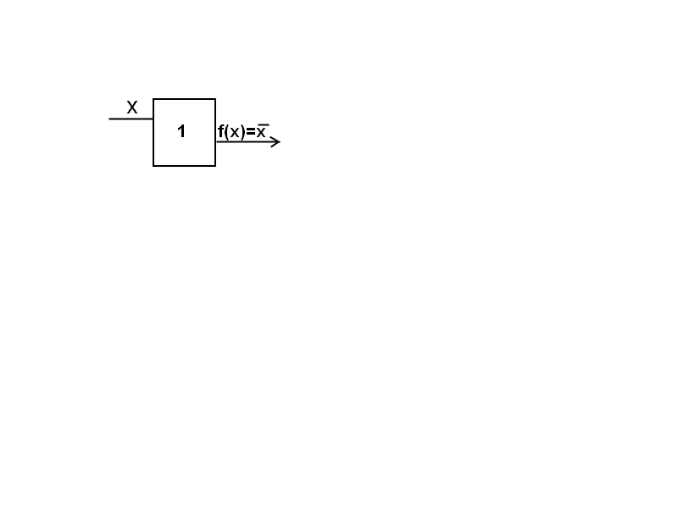,
- 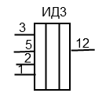,

- 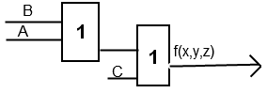,
17. Назовите устройство, которое последовательно распределяет по выходам, поступающие на его вход сигналы?
- генератор,
- коммутатор,
- распределитель,
- компаратор.
18. Какое запоминающее устройство используется для постоянного хранения информации, которая не нарушается при отключении источника питания?
- оперативное запоминающее устройство,
- постоянное запоминающее устройство,
- перепрограммируемое постоянное запоминающее устройство,
- буфер обмена.

19. Как называется шина, предназначенная для передачи информационных кодов между всеми устройствам микропроцессорной системы?
- шина адреса,
- шина данных,
- шина питания,
- шина управления.
20. Электрическая величина (например, напряжение, ток, мощность), изменяющаяся со временем.
- цифровой сигнал,
- аналоговый сигнал,
- электрический сигнал,
- синхронизирующий сигнал.

21. Какой код показывает знак числа двумя и более разрядами.
- прямой код,
- обратный код,
- дополнительный код,
- модифицированный код.

22. Операция логического умножения это - …?
- операция дизъюнкции,
- операция конъюнкции,
- операция инверсии,
- операция диверсии.

23. Какое устройство осуществляет преобразование десятичных чисел в двоичную систему счисления?
- шифратор (кодер),
- дешифратор (декодер),
- мультиплексор,
- демультиплексор.

24. На какой схеме изображен элемент «не»?
- 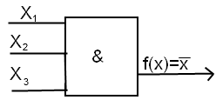

25. В чем заключается соответствие карты Карно и таблицы истинности?
- в том, что обе состоят из клеточек,
- зависит от размера и той и другой,
- карту Карно нельзя построить без таблицы истинности,
- на карте Карно и таблице истинности допустимо пересечение контуров.

26. Какое из приведенных ниже определений сумматора правильное?
- узел, который последовательно распределяет по выходам сигнала поступающего на вход 1,
- это логический операционный узел, выполняющий арифметическое сложение кодов двух чисел,
- это логическая схема, имеющая два входа и два выхода.

27. Что за микросхема изображена ниже:
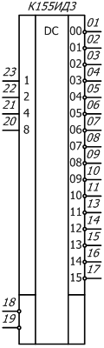
- ИД3,
- 514 ИД2,
- ЕС21.

28. Какое из приведенных ниже определений компаратора правильное?
- устройство, имеющее несколько сигнальных входов, один или более управляющих входов и один выход,
- это логическая схема, имеющая два входа и два выхода,
- электронная схема, принимающая на свои входы два аналоговых сигнала и выдающая логическую «1», если сигнал на прямом входе («+») больше чем на инверсном входе («−»), и логический «0», если сигнал на прямом входе меньше, чем на инверсном входе.
29. Какой сигнал может плавно изменяться и принимать любые значения в определенных пределах.
- цифровой сигнал,
- аналоговый сигнал,
- электрический сигнал,
- синхронизирующий сигнал.

30. Какое из приведенных ниже определений счетчика правильное?
- устройство для подсчёта числа входных импульсов,
- это прибор, автоматически записывающий какую-либо информацию,
- оптический носитель информации в виде пластикового диска с отверстием в центре,
- устройство, осуществляющее переключение цепей.

КЛЮЧ ПО ТЕМЕ 3
1 | 2 | 3 | 4 | 5 | 6 | 7 | 8 | 9 | 10 | 11 | 12 | 13 | 14 | 15
d | c | c | b | b | b | a | c | b | b | a | d | a | a | a

16 | 17 | 18 | 19 | 20 | 21 | 22 | 23 | 24 | 25 | 26 | 27 | 28 | 29 | 30
a | c | b | b | c | d | b | a | a | c | b | a | c | b | a
2.2.3 Дифференцированный зачет по МДК ПМ.01 Монтаж, ввод в действие и эксплуатация устройств транспортного радиоэлектронного оборудования
Назначение:
КОМ предназначен для контроля и оценки результатов освоения профессионального модуля ПМ.01. Сборка, монтаж и демонтаж электронных устройств и систем в соответствии с технической документацией
Оцениваемые компетенции, личностные результаты:
ПК 1.1. | Осуществлять подбор технологий, технического оснащения и оборудования для сборки, монтажа и демонтажа элементов электронных блоков, устройств и систем различного типа
ПК 1.2. | Осуществлять сборку, монтаж и демонтаж элементов электронных блоков, устройств и систем различного типа
ОК 01 | Выбирать способы решения задач профессиональной деятельности применительно к различным контекстам
ОК 02 | Использовать современные средства поиска, анализа и интерпретации информации и информационные технологии для выполнения задач профессиональной деятельности
ОК 04 | Эффективно взаимодействовать и работать в коллективе и команде
ОК.05 | Осуществлять устную и письменную коммуникацию на государственном языке Российской Федерации с учетом особенностей социального и культурного контекста
ОК 07 | Содействовать сохранению окружающей среды, ресурсосбережению, применять знания об изменении климата, принципы бережливого производства, эффективно действовать в чрезвычайных ситуациях
ОК 09 | Пользоваться профессиональной документацией на государственном и иностранном языках
ЛР 13 | Готовность обучающегося соответствовать ожиданиям работодателей: ответственный сотрудник, дисциплинированный, трудолюбивый, нацеленный на достижение поставленных задач, эффективно взаимодействующий с членами команды, сотрудничающий с другими людьми, проектно мыслящий
ЛР 19 | Уважительное отношения обучающихся к результатам собственного и чужого труда
ЛР 25 | Способный к генерированию, осмыслению и доведению до конечной реализации предлагаемых инноваций
ЛР 27 | Проявляющий способности к непрерывному развитию в области профессиональных компетенций и междисциплинарных знаний
ЛР 30 | Осуществляющий поиск и использование информации, необходимой для эффективного выполнения различных задач, профессионального и личностного развития
ЛР 31 | Умеющий эффективно работать в коллективе, общаться с коллегами, руководством, потребителями

Дифференцированный зачёт по МДК. Зачёт выставляется, если выполнены на положительную оценку все текущие практические работы, контрольные работы, сданы творческие работы.
Критерии и нормы оценки знаний и умений обучающихся по МДК при дифференцированном зачёте
Общедидактические:
Оценка «5» ставится в случае:
1. Знания, понимания, глубины усвоения обучающимися всего объёма программного материала.
2. Умения выделять главные положения в изученном материале, на основании фактов и примеров обобщать, делать выводы, устанавливать межпредметные и внутрипредметные связи, творчески применять полученные знания в незнакомой ситуации.
3. Отсутствия ошибок и недочётов при воспроизведении изученного материала, при устных ответах устранения отдельных неточностей с помощью дополнительных вопросов учителя, соблюдения культуры письменной и устной речи, правил оформления письменных работ.
Оценка «4» ставится в случае:
1. Знания всего изученного программного материала.
2. Умения выделять главные положения в изученном материале, на основании фактов и примеров обобщать, делать выводы, устанавливать внутрипредметные связи, применять полученные знания на практике.
3. Допущения незначительных (негрубых) ошибок, недочётов при воспроизведении изученного материала; соблюдения основных правил культуры письменной и устной речи, правил оформления письменных работ.
Оценка «3» ставится в случае:
1. Знания и усвоения материала на уровне минимальных требований программы, затруднения при самостоятельном воспроизведении, возникновения необходимости незначительной помощи преподавателя.
2. Умения работать на уровне воспроизведения, затруднения при ответах на видоизменённые вопросы.
3. Наличия грубой ошибки, нескольких грубых ошибок при воспроизведении изученного материала; незначительного несоблюдения основных правил культуры письменной и устной речи, правил оформления письменных работ.
Оценка «2» ставится в случае:
1. Знания и усвоения материала на уровне ниже минимальных требований программы; наличия отдельных представлений об изученном материале.
2. Отсутствия умения работать на уровне воспроизведения, затруднения при ответах на стандартные вопросы.
3. Наличия нескольких грубых ошибок, большого числа негрубых при воспроизведении изученного материала, значительного несоблюдения основных правил культуры письменной и устной речи, правил оформления письменных работ.
Дифференцированный зачет по учебной и (или) производственной практике выставляется на основании данных аттестационного листа (характеристики профессиональной деятельности студентов на практике) с указанием видов работ, выполненных обучающимся во время практики, их объема, качества выполнения в соответствии с технологией и (или) требованиями организации, в которой проходила практика.

III. Оценка по учебной и производственной практике

3.1. Формы и методы оценивания
Целью оценки по учебной и производственной практике обязательно является оценка общих и профессиональных, практического опыта и умений.
Оценка по учебной и производственной практике выставляется на основании аттестационного листа (характеристики профессиональной деятельности обучающегося на практике) с указанием видов работ, выполненных обучающимся во время практики, их объема, качества выполнения в соответствии с технологией и (или) требованиями организации, в которой проходила практика.
3.2. Перечень видов работ для проверки результатов освоения программы профессионального модуля на практике

3.2.1. Учебная практика
Таблица 7. Перечень видов работ учебной практики
Виды работ | Коды проверяемых результатов
Виды работ | ПК | ОК, ЛР | ПО, У
Телефоны,  громкоговорители,  микрофоны | ПК 1.1 | ОК 01,02,04,05 07,09  ЛР 13, 19, 25,27,30,31 | ПО1,  У7, У10
Источники и системы бесперебойного электропитания (ИБП) | ПК 1.2 | ОК 01,02,04,05 07,09  ЛР 13, 19, 25,27,30,31 | ПО1,  У7, У10

3.2.2. Производственная практика
Таблица 8. Перечень видов работ производственной практики
Виды работ | Коды проверяемых результатов
Виды работ | ПК | ОК, ЛР | ПО, У
1 | 2 | 3 | 4
Определение трассы кабеля на местности по технической документации. | ПК 1.1 | ОК 01,02,04,05, 07,09ЛР 13, 19, 25,27,30,31 | ПО1,  У 11
Обслуживание приборов и оборудования для содержания кабелей под избыточным воздушным давлением. | ПК 1.1 | ОК 01,02,04,05, 07,09  ЛР 13, 19, 25,27,30,31 | ПО1,  У6, У 10
Участие в работах по определению места и устранению повреждений, защите кабелей от коррозии и электромагнитных влияний,  проведению электрических измерений, определению трассы кабелеискателем. | ПК 1.1 | ОК 01,02,04,05, 07,09  ЛР 13, 19, 25,27,30,31 | ПО3,  У1, У 6, У 10
Обследование наземных линейных сооружений с составлением несложных эскизов кабельных и воздушных вводов, телефонных колодцев  малого типа и распределительных коробок. | ПК 1.2 | ОК 01,02,04,05, 07,09  ЛР 13, 19, 25,27,30,31 | ПО1,  У1, У 15
Прозвонка магистральных и распределительных кабелей. | ПК 1.2 | ОК 01,02,04,05,  07,09  ЛР 13, 19, 25,27,30,31 | ПО1,  У6, У 9
Ведение технической документации на выполняемые работы. | ПК 1.2 | ОК 01,02,04,05, 07,09  ЛР 13, 19, 25,27,30,31 | ПО1,  У11, У 13

3.3 Форма отчетных документов по практике

МИНИСТЕРСТВО ТРАНСПОРТА РОССИЙСКОЙ ФЕДЕРАЦИИ
ФЕДЕРАЛЬНОЕ АГЕНТСТВО ЖЕЛЕЗНОДОРОЖНОГО ТРАНСПОРТА
ФЕДЕРАЛЬНОЕ ГОСУДАРСТВЕННОЕ БЮДЖЕТНОЕ ОБРАЗОВАТЕЛЬНОЕ УЧРЕЖДЕНИЕ ВЫСШЕГО ОБРАЗОВАНИЯ
«ПРИВОЛЖСКИЙ ГОСУДАРСТВЕННЫЙ УНИВЕРСИТЕТ ПУТЕЙ СООБЩЕНИЯ»

Специальность 11.02.06 Техническая эксплуатация транспортного радиоэлектронного оборудования (по видам транспорта)

ДНЕВНИК

прохождения производственной (учебной) практики
ПМ.01 Монтаж, ввод в действие и эксплуатация устройств транспортного радиоэлектронного оборудования ________________________________________________________________________________________________________________________________________________ (организация, согласно приказа)

Обучающегося
______________________
(группа)
______________________
(Ф.И.О.)
______________________
(подпись)
Руководитель практики
от предприятия
______________________
(Ф.И.О.)
______________________
(подпись)
Руководитель практики
от техникума
______________________
(Ф.И.О.)
______________________
(подпись)

2025
ПАМЯТКА ОБУЧАЮЩЕМУСЯ
1. Обучающейся обязан:
1.1 выполнять задания, предусмотренные программами профессиональных модулей в части практики;
1.2 своевременно, аккуратно и в полном объеме вести дневник практики;
1.3 принимать участие в собраниях по практике;
1.4 соблюдать действующие в организациях правила внутреннего трудового распорядка;
1.5 строго соблюдать требования охраны труда и пожарной безопасности;
1.6 представлять руководителю практики от образовательного учреждения пакет документов (дневник с приложением, аттестационный лист, характеристика и отчет) по итогам практики;
1.7 быть для других примером дисциплинированности, культурности и сознательного отношения к труду.
2. В качестве приложения к дневнику практики обучающийся оформляет графические, фото-, видео-, материалы, наглядные образцы изделий (макеты), подтверждающие практический опыт, полученный на практике.
3. Аттестация по итогам производственной практики проводится на основании результатов ее прохождения, подтверждаемых документами соответствующих организаций.
Практика завершается согласно учебного плана (дифференцированным зачетом или зачетом) при условии положительного аттестационного листа по практике руководителей практики от организации и образовательного учреждения об уровне освоения профессиональных компетенций; наличия положительной характеристики организации на обучающегося по освоению общих компетенций в период прохождения практики; полноты и своевременности представления дневника практики и отчета о практике в соответствии с заданием на практику.
Дифференцированный зачет по практике приравнивается к оценкам (зачетам) по теоретическому обучению и учитывается при подведении итогов общей успеваемости обучающихся, а также учитывается при рассмотрении вопроса о назначении академической стипендии.
Результаты прохождения практики представляются обучающимся в образовательное учреждение и учитываются при прохождении государственной итоговой аттестации. После окончания практики обучающиеся сдают полный пакет документов (дневник с приложением, аттестационный лист, характеристика и отчет) в трехдневный срок.
Пакет документов проверяются руководителем практики из числа преподавателей профессионального цикла.
Защита пакета документов по практике осуществляется публично, в присутствии учебной группы с использованием мультимедийной техники и демонстрационных плакатов, схем и т.д.
4. Обучающиеся, не освоившие какой - либо профессиональный модуль основной профессиональной образовательной программы по профессии, а также профессиональные и общие компетенции, указанные в ФГОС по профессии не допускаются к итоговой государственной аттестации по профессии.
5. Обучающиеся, не прошедшие практику по неуважительной причине или получившие отрицательную оценку, не допускаются к прохождению государственной итоговой аттестации. Обучающиеся, не выполнивший программу практики по уважительной причине, направляется на практику вторично, в свободное от учебы время.

Обучающейся - практикант помни!

Практика – это принципиально иной вид деятельности по сравнению с учебными занятиями в аудиториях и лабораториях образовательного учреждения. Любое предприятие изобилует объектами повышенной опасности.
Внимательно изучите инструкции и памятки по охране труда и пожарной безопасности, отнеситесь к инструктажу со всей серьезностью. Инструктаж – один из важнейших приемов обеспечения вашей безопасности, имеющий не только учебное, психологическое, но и юридическое значение. Ваша подпись в журнале свидетельствует о том, что вы в полном объеме имеете представление о вопросах безопасности и знаете, как защитить себя от несчастных случаев. Поэтому, если во время инструктажа, что-то не понятно, не стесняйтесь спрашивать и уточнять.
Каждый обучающийся обязан проявлять высокую культуру профессионального поведения будущего работника железнодорожного транспорта. Чаще всего несчастные случаи связаны с грубыми нарушениями дисциплины и регламентированного порядка работа.
Каждый должен быть предельно дисциплинирован и сознательно соблюдать меры безопасности. Повышенный уровень шума и вибраций отвлекает внимание и повышает вероятность травмы. Всегда своевременно и правильно применяйте средства индивидуальной защиты.
При нахождении на железнодорожных путях и территориях путевого развития никогда не спешите, ибо при спешке людям свойственно упрощать представления об опасностях, забывать о них. Перемещаться пешком по территории следует маршрутами служебных проходов, указатели которых дают правильную ориентацию. В противном случае можно оказаться в негабаритном или опасном месте. При работе на путях постоянно контролируйте свое местоположение. Внимательно следите за подвижным составом. Смотрите под ноги, чтобы не споткнутся об устройства и предметы. Для пропуска движущегося подвижного состава отходите в безопасное место. При пересечении железнодорожных путей нельзя ставить ногу на рельсы. Пролезать под вагонами нельзя ни при каких обстоятельствах. Никогда не перебегайте перед приближающимся подвижным составом.
Строго соблюдайте правила электробезопасности. Помните, безопасных напряжений не бывает, все зависит от многих факторов. Любые электрические провода и кабели, металлические части электроустановок представляют опасность. Не прикасайтесь к ним без надобности. Не пользуйтесь неисправным ручным электроинструментом и самодельными переносными светильниками. Не пытайтесь самостоятельно ремонтировать производственное электрооборудование, обращайтесь для этого к соответствующим специалистам.

МИНИСТЕРСТВО ТРАНСПОРТА РОССИЙСКОЙ ФЕДЕРАЦИИ
ФЕДЕРАЛЬНОЕ АГЕНТСТВО ЖЕЛЕЗНОДОРОЖНОГО ТРАНСПОРТА
ФЕДЕРАЛЬНОЕ ГОСУДАРСТВЕННОЕ БЮДЖЕТНОЕ ОБРАЗОВАТЕЛЬНОЕ УЧРЕЖДЕНИЕ ВЫСШЕГО ОБРАЗОВАНИЯ
«ПРИВОЛЖСКИЙ ГОСУДАРСТВЕННЫЙ УНИВЕРСИТЕТ ПУТЕЙ СООБЩЕНИЯ»

Очное отделение
НАПРАВЛЕНИЕ № _______
на производственную (учебную) практику

Обучающийся_______________________________________________________курс __ группа ____
направляется для прохождения производственной (учебной) практики в_______________________________________________________________________
(наименование организации полное название, согласно приказа)
_______________________________________________________________________
____________________________________________________________________________________ на период с «___» _______ 20___ г. по «___» _______ 20___ г.
М.П. Заместитель директора
по учебной работе СПО (ОТЖТ) __________/ ___________ /
(подпись) (ФИО)

(по прибытии на место практики сдается администрации)
Линия отреза
----------------------------------------------------------------------------------------------------------------------------

Очное отделение
ИЗВЕЩЕНИЕ
о прохождении обучающегося производственной (учебной) практики

Обучающийся____________________________________________________курс __ группа _______
прибыл «___» _______ 20___ г. в ____________________________________________
________________________________________________________________________
(наименование организации полное название, согласно приказа)
________________________________________________________________________
________________________________________________________________________

Приступил к прохождению производственной (учебной) практики в качестве ___________________________________________________________________________________ (указать должность)

Завершил практику «___» _______ 20___ г.
Руководитель (начальник) предприятия ________________ __________________________
(подпись) (ФИО)
Руководитель практики от предприятия ________________ ______________________________
(подпись) (ФИО)
Обучающийся ________________________________ __________________________________
(подпись) (ФИО)
М.П.

МИНИСТЕРСТВО ТРАНСПОРТА РОССИЙСКОЙ ФЕДЕРАЦИИ
ФЕДЕРАЛЬНОЕ АГЕНТСТВО ЖЕЛЕЗНОДОРОЖНОГО ТРАНСПОРТА
ФЕДЕРАЛЬНОЕ ГОСУДАРСТВЕННОЕ БЮДЖЕТНОЕ ОБРАЗОВАТЕЛЬНОЕ УЧРЕЖДЕНИЕ ВЫСШЕГО ОБРАЗОВАНИЯ
«ПРИВОЛЖСКИЙ ГОСУДАРСТВЕННЫЙ УНИВЕРСИТЕТ ПУТЕЙ СООБЩЕНИЯ»

ЗАДАНИЕ
на производственную (учебную) практику
(по профилю специальности)
специальность 11.02.06 Техническая эксплуатация транспортного радиоэлектронного
оборудования (по видам транспорта)
Ф. И.О. обучающегося ___ ___________________________________________________________
ПП.01.01 Монтаж, ввод в действие и эксплуатация устройств транспортного радиоэлектронного оборудования ________________________________________________________________________
Место прохождения практики____________________________________________________
Сроки практики с ________________ 20__ г. по ________________ 20__ г. За период практики, обучающийся должен выполнить программу учебной практики, освоить профессиональные и общие компетенции, проявить личностные результаты
КОД | Наименование результатов обучения
ПК 1.1 | Выполнять техническую эксплуатацию транспортного радиоэлектронного оборудования в соответствии с требованиями нормативно-технических документов.
ПК 1.2 | Производить осмотр и устранение отказов, неисправностей и дефектов транспортного радиоэлектронного оборудования.
ПК 1.3 | Осуществлять наладку, настройку, регулировку и проверку транспортного радиоэлектронного оборудования и систем связи в лабораторных условиях и на объектах.
ОК 01 | Выбирать способы решения задач профессиональной деятельности применительно к различным контекстам
ОК 02 | Использовать современные средства поиска, анализа и интерпретации информации и информационные технологии для выполнения задач профессиональной деятельности;
ОК 04 | Эффективно взаимодействовать и работать в коллективе и команде
ОК.05 | Осуществлять устную и письменную коммуникацию на государственном языке Российской Федерации с учетом особенностей социального и культурного контекста
ОК 07 | Содействовать сохранению окружающей среды, ресурсосбережению, применять знания об изменении климата, принципы бережливого производства, эффективно действовать в чрезвычайных ситуациях
ОК 09 | Пользоваться профессиональной документацией на государственном и иностранном языках
ЛР 13 | Готовность обучающегося соответствовать ожиданиям работодателей: ответственный сотрудник, дисциплинированный, трудолюбивый, нацеленный на достижение поставленных задач, эффективно взаимодействующий с членами команды, сотрудничающий с другими людьми, проектно мыслящий
ЛР 19 | Уважительное отношения обучающихся к результатам собственного и чужого труда
ЛР 25 | Способный к генерированию, осмыслению и доведению до конечной реализации предлагаемых инноваций
ЛР 27 | Проявляющий способности к непрерывному развитию в области профессиональных компетенций и междисциплинарных знаний
ЛР 30 | Осуществляющий поиск и использование информации, необходимой для эффективного выполнения различных задач, профессионального и личностного развития
ЛР 31 | Умеющий эффективно работать в коллективе, общаться с коллегами, руководством, потребителями

Перечень видов работ производственной практики по профессиональному модулю:
Виды работ программы учебной практики по профессиональному модулю ПМ 01 Монтаж, ввод в действие и эксплуатация устройств транспортного радиоэлектронного оборудования | Коды проверяемых результатов
 | ПК | ОК | ЛР | К-во час

ПЕРЕЧЕНЬ ЗАДАНИЙ
НА ПРОИЗВОДСТВЕННУЮ ПРАКТИКУ
№  п/п | Содержание задания | Объем в часах
 | Итого: | ….ч
Индивидуальные задания: ________________________________________________

Руководитель производственной практики _________/___ / от учебной организации
подпись ФИО
обучающийся ______________/_____________
подпись ФИО
МИНИСТЕРСТВО ТРАНСПОРТА РОССИЙСКОЙ ФЕДЕРАЦИИ
ФЕДЕРАЛЬНОЕ АГЕНТСТВО ЖЕЛЕЗНОДОРОЖНОГО ТРАНСПОРТА
ФЕДЕРАЛЬНОЕ ГОСУДАРСТВЕННОЕ БЮДЖЕТНОЕ ОБРАЗОВАТЕЛЬНОЕ УЧРЕЖДЕНИЕ ВЫСШЕГО ОБРАЗОВАНИЯ
«ПРИВОЛЖСКИЙ ГОСУДАРСТВЕННЫЙ УНИВЕРСИТЕТ ПУТЕЙ СООБЩЕНИЯ»

ИНДИВИДУАЛЬНОЕ ЗАДАНИЕ
на производственную (учебную) практику
(по профилю специальности)

Специальность 11.02.06 Техническая эксплуатация транспортного радиоэлектронного оборудования (по видам транспорта)
Ф. И.О. обучающегося_______________________________________________________________
ПП.01.01 Монтаж, ввод в действие и эксплуатация устройств транспортного радиоэлектронного оборудования ________________________________________________________________________
Место прохождения практики ________________________________________________________
(наименование организации полное название, согласно приказа)
Сроки прохождения практики с _____________ 20__ г. по ________________ 20__ г.

ПЕРЕЧЕНЬ ЗАДАНИЙ
№  п/п | Содержание задания

РАБОЧИЙ ГРАФИК (ПЛАН) ПРОВЕДЕНИЯ ПРАКТИКИ
Число и месяц | Краткое содержание работы | Подразделение организации, где выполняется работа
1 | 2 | 3
Профильной организацией проведен инструктаж обучающихся по ознакомлению с требованиями охраны труда, техники безопасности, пожарной безопасности, а также правилами внутреннего трудового распорядка
Задание выдано «___» _______ 20___ г. ______________________ /________.
(подпись руководителя практики от учебной организации)/ФИО
Задание выдано «___» _______ 20___ г. ______________________ /______________
(подпись руководителя практики от предприятия)/ФИО
Задание принял «___» _______ 20___ г ______________________ /______________
(подпись практиканта)/ФИО
М.П.
МИНИСТЕРСТВО ТРАНСПОРТА РОССИЙСКОЙ ФЕДЕРАЦИИ
ФЕДЕРАЛЬНОЕ АГЕНТСТВО ЖЕЛЕЗНОДОРОЖНОГО ТРАНСПОРТА
ФЕДЕРАЛЬНОЕ ГОСУДАРСТВЕННОЕ БЮДЖЕТНОЕ ОБРАЗОВАТЕЛЬНОЕ УЧРЕЖДЕНИЕ ВЫСШЕГО ОБРАЗОВАНИЯ
«ПРИВОЛЖСКИЙ ГОСУДАРСТВЕННЫЙ УНИВЕРСИТЕТ ПУТЕЙ СООБЩЕНИЯ»

ПРОХОЖДЕНИЕ ПРОИЗВОДСТВЕННОЙ (УЧЕБНОЙ) ПРАКТИКИ
(заполняется предприятием)

Дата прибытия на практику: «___» _______ 20___ г.

ХАРАКТЕРИСТИКА РАБОЧЕГО МЕСТА:
___________________________________________________________________________
___________________________________________________________________________
___________________________________________________________________________
___________________________________________________________________________
___________________________________________________________________________
___________________________________________________________________________
___________________________________________________________________________
___________________________________________________________________________
___________________________________________________________________________
___________________________________________________________________________
___________________________________________________________________________
___________________________________________________________________________
___________________________________________________________________________
___________________________________________________________________________
___________________________________________________________________________
___________________________________________________________________________
___________________________________________________________________________
___________________________________________________________________________

Дата окончания практики: «___» ________ 20__ года

М.П. Руководитель практики от предприятия ___________________
^{(подпись)}

МИНИСТЕРСТВО ТРАНСПОРТА РОССИЙСКОЙ ФЕДЕРАЦИИ
ФЕДЕРАЛЬНОЕ АГЕНТСТВО ЖЕЛЕЗНОДОРОЖНОГО ТРАНСПОРТА
ФЕДЕРАЛЬНОЕ ГОСУДАРСТВЕННОЕ БЮДЖЕТНОЕ ОБРАЗОВАТЕЛЬНОЕ УЧРЕЖДЕНИЕ ВЫСШЕГО ОБРАЗОВАНИЯ
«ПРИВОЛЖСКИЙ ГОСУДАРСТВЕННЫЙ УНИВЕРСИТЕТ ПУТЕЙ СООБЩЕНИЯ»

ОЦЕНКА ВЫПОЛНЕНИЯ ЗАДАНИЯ

Специальность 11.02.06 Техническая эксплуатация транспортного радиоэлектронного оборудования (по видам транспорта)

Ф. И.О. обучающегося__________________________________________________________

Замечания руководителя практики _____________________________________________
Рекомендуемая оценка практики _______________________________________________
Руководители практики __________________/_________________ /от предприятия
подпись ФИО
________________/__________________./ от учебного заведения
подпись ФИО
«___» __________ 20__г.

М.П

Приложение к дневнику
Графические, фото-, видео-, материалы, наглядные образцы изделий (макеты), подтверждающие практический опыт, полученный на практике.
МИНИСТЕРСТВО ТРАНСПОРТА РОССИЙСКОЙ ФЕДЕРАЦИИ
ФЕДЕРАЛЬНОЕ АГЕНТСТВО ЖЕЛЕЗНОДОРОЖНОГО ТРАНСПОРТА
ФЕДЕРАЛЬНОЕ ГОСУДАРСТВЕННОЕ БЮДЖЕТНОЕ ОБРАЗОВАТЕЛЬНОЕ УЧРЕЖДЕНИЕ ВЫСШЕГО ОБРАЗОВАНИЯ
«ПРИВОЛЖСКИЙ ГОСУДАРСТВЕННЫЙ УНИВЕРСИТЕТ ПУТЕЙ СООБЩЕНИЯ»

АТТЕСТАЦИОННЫЙ ЛИСТ

Выдан ________________________________________________________________________________,
(Ф.И.О. студента)
обучающегося _ курса специальности _____________________________________________________,
(код, наименование специальности)
прошедшему учебную/производственную практику _____________________________________ по
(код, наименование практики, полностью)
профессиональному модулю _____________________________________________________________
(код, наименование модуля, полностью)
в объеме _____ часов с «_____» __________ 202_г. по « » ______________ 202_ г., в ________
________________________________________________________________________________________
(наименование организации полное название, согласно приказа)
За время практики выполнены виды работ:
Виды и объем работ выполненных во время  практики | Оценка  (по пятибалльной шкале)
 | 5 4 3 2
 | 5 4 3 2
 | 5 4 3 2
 | 5 4 3 2
 | 5 4 3 2
 | 5 4 3 2
 | 5 4 3 2
 | 5 4 3 2
 | 5 4 3 2
 | 5 4 3 2
Итоговая оценка по практике ___________________________________________________
Руководители учебной практики
от образовательной организации __________________/ _______________./
подпись ФИО
« » ________________ 202__г.
от предприятия __________________/ _______________./
подпись ФИО
« » ________________ 202_г.

С результатами прохождения практики ознакомлен _________________ __________
Ф.И.О. подпись обучающегося
« » ________________ 202__г.
М.П.

МИНИСТЕРСТВО ТРАНСПОРТА РОССИЙСКОЙ ФЕДЕРАЦИИ
ФЕДЕРАЛЬНОЕ АГЕНТСТВО ЖЕЛЕЗНОДОРОЖНОГО ТРАНСПОРТА
ФЕДЕРАЛЬНОЕ ГОСУДАРСТВЕННОЕ БЮДЖЕТНОЕ ОБРАЗОВАТЕЛЬНОЕ УЧРЕЖДЕНИЕ ВЫСШЕГО ОБРАЗОВАНИЯ
«ПРИВОЛЖСКИЙ ГОСУДАРСТВЕННЫЙ УНИВЕРСИТЕТ ПУТЕЙ СООБЩЕНИЯ»

ХАРАКТЕРИСТИКА
профессиональной деятельности обучающегося во время прохождении
учебной (производственной) практики
______________________________________________________________________________
(фамилия имя отчество)

обучающийся(аяся) на __ курсе по специальности 11.02.06 Техническая эксплуатация транспортного радиоэлектронного оборудования (по видам транспорта)________________________________________________________________
код и наименование специальности
прошел(шла) учебной (производственной) практику по профессиональному модулю
___________________________________________________________________________________________
___________________________________________________________________________________________
наименование профессионального модуля
прошел (шла) учебной (производственной) практику в объеме ____ часов с«_____»_________ 20__ г. по «_____»_________ 20__ г в организации
_____________________________________________________________________________________
__________________________________________________________________________________________________________________________________________________________________________
наименование организации, юридический адрес

Виды заданий (работ), выполненных обучающимися по теме (во время) практики | Характеристика (качество) выполненных работ в соответствии с технологией и (или) требованиями организации, в которой проходила практика

Руководитель практики:
от предприятия
_______________________________/________________/
подпись ФИО

от образовательной организации
/_______________________/
подпись ФИО

М.П.

